министерство сельского хозяйства Иркутской области

П Р И К А З
9 июля 2015 года № 73-мпр
Иркутск
Об утверждении перечня рыбоводных участков в Иркутской области

В соответствии с подпунктом «в» пункта 2 постановления Правительства Российской Федерации от 11 ноября 2014 года № 1183 «Об утверждении правил определения границ водных объектов и (или) их частей, участков исключительной экономической зоны Российской Федерации, признаваемых рыбоводными участками», указом Губернатора Иркутской области от 13 мая 2015 года № 17-угк «О Бондаренко И.В.», руководствуясь статьей 21 Устава Иркутской области,
П Р И К А З Ы В А Ю:
1. Утвердить Перечень рыбоводных участков Иркутской области (прилагается).
2. Настоящий приказ подлежит официальному опубликованию и вступает в силу с момента признания утратившим силу подпункта 3.1
пункта 3 Перечня рыбопромысловых участков Иркутской области, утвержденных распоряжением Правительства Иркутской области
от 7 декабря 2011 года № 426-рп «Об утверждении Перечня рыбопромысловых участков Иркутской области».

Министр сельского хозяйства
Иркутской области И.П. Сумароков

УТВЕРЖДЕН
приказом министерства
сельского хозяйства Иркутской области
от 9 июля 2015 года № 73-мпр
Перечень
рыбоводных участков Иркутской области
Таблица 1

№  п/п | Водный объект рыбохозяйственного значения, наименование участка | Муниципаль-ное образование | Описание границ рыбоводного участка |  |  |  | Протя-жен-ность, км | Вид  водопользования,  вид аквакультуры | Карта-схема участка | Географическое описание участка
№  п/п |  | Муниципаль-ное образование | Точки географических координат в системе WGS 84 |  |  | Пло-щадь участка, гекта-ров
№  п/п |  | Муниципаль-ное образование | № точки | широта | долгота
1 | 2 | 3 | 4 | 5 | 6 | 7 | 8 | 9 | 10 | 11
 | Братское водохранилище, участок «Залив Бирит» | Балаганский район | 1 | 54°04'22.31" | 102°58'23.87" | 260 |  | Совместное водопользование, товарная аквакультура | Приложение 1 к настоящему Перечню | Соединение точек 1, 2 прямой линией по акватории водного объекта, последовательное соединение точек 2, 3, 4, 1 по береговой линии.
 | Братское водохранилище, участок «Залив Бирит» | Балаганский район | 2 | 54°03'58.01" | 103°00'15.72"
 | Братское водохранилище, участок «Залив Бирит» | Балаганский район | 3 | 54°05'04.00" | 102°54'12.97"
 | Братское водохранилище, участок «Залив Бирит» | Балаганский район | 4 | 54°05'07.81" | 102°54'20.07"
 | Река Ангара, участок «Иркутский приплотинный» | в границах  г. Иркутска | 1 | 52°15'2.91" | 104°18'24.34" | 24,40 |  | Совместное водопользование, товарная аквакультура | Приложение 2 к настоящему Перечню | Участок расположен в нижнем бьефе Иркутской ГЭС от обвалованного участка рыбоводного хозяйства Иркутской ГЭС вниз по течению реки Ангара до острова Бабр. Протяженность участка 886 метров
 | Река Ангара, участок «Иркутский приплотинный» | в границах  г. Иркутска | 2 | 52°14'55.95" | 104°19'9.64"
 | Река Ангара, участок «Иркутский приплотинный» | в границах  г. Иркутска | 3 | 52°14'42.40" | 104°18'44.04"
 | Река Ангара, участок «Иркутский приплотинный» | в границах  г. Иркутска | 4 | 52°14'55.37" | 104°18'30.50"
 | Река Ангара, участок «Иркутский приплотинный» | в границах  г. Иркутска | 5 | 52°14'58.46" | 104°18'24.49"
 | Река Ангара, участок «Иркутский приплотинный» | в границах  г. Иркутска | 6 | 52°14'59.66" | 104°18'21.57"
 | Река Ангара, участок «Иркутский приплотинный 2» | в границах г. Иркутска | 1 | 52°14'54.52" | 104°19'11.14" | 33,7 |  | Совместное водопользование, товарная аквакультура | Приложение 3 к настоящему Перечню | Последовательное соединение точек 1, 2, 3, 4, 1 по береговой линии.
 | Река Ангара, участок «Иркутский приплотинный 2» | в границах г. Иркутска | 2 | 52°14'42.65" | 104°19'37.59"
 | Река Ангара, участок «Иркутский приплотинный 2» | в границах г. Иркутска | 3 | 52°14'30.84" | 104°19'06.27"
 | Река Ангара, участок «Иркутский приплотинный 2» | в границах г. Иркутска | 4 | 52°14'41.04" | 104°18'54.26"
 | Река Ангара, участок «Иркутский приплотинный 3» | в границах г. Иркутска | 1 | 52°15'16.23" | 104°18'10.07" | 6,8 |  | Совместное водопользование, товарная аквакультура | Приложение 4 к настоящему Перечню | Последовательное соединение точек 1, 2, 3, 4, 1 прямыми линиями по акватории водного объекта. Остров не входит в границы рыбоводного участка.
 | Река Ангара, участок «Иркутский приплотинный 3» | в границах г. Иркутска | 2 | 52°15'09.66" | 104°18'36.44"
 | Река Ангара, участок «Иркутский приплотинный 3» | в границах г. Иркутска | 3 | 52°15'05.86" | 104°18'32.28"
 | Река Ангара, участок «Иркутский приплотинный 3» | в границах г. Иркутска | 4 | 52°15'11.99" | 104°18'06.91"
 | Река Ангара, участок «Остров Телячий» | в границах г. Иркутска | 1 | 52°15'44.07" | 104°16'55.88" | 8,4 |  | Совместное водопользование, товарная аквакультура | Приложение 5 к настоящему приказу | Последовательное соединение точек 1, 2, 3, 4 прямыми линиями по акватории водного объекта, соединение точек 4, 1 по береговой линии. Остров не входит в границы рыбоводного участка.
 | Река Ангара, участок «Остров Телячий» | в границах г. Иркутска | 2 | 52°15'41.6" | 104°16'49.00"
 | Река Ангара, участок «Остров Телячий» | в границах г. Иркутска | 3 | 52°15'56.06" | 104°16'31.38"
 | Река Ангара, участок «Остров Телячий» | в границах г. Иркутска | 4 | 52°15'59.02" | 104°16'35.84"
 | Река Ангара, участок «Тихий плес» | Иркутский район | 1 | 52°23'46.36" | 104°11'09.04" | 205,0 |  | Совместное водопользование, товарная аквакультура | Приложение 6 к настоящему Перечню | Последовательное соединение точек 1, 2, 3, 4, 5, 6, 7, 8, 9, 10 прямыми линиями по акватории водного объекта, соединение точек 10, 1 по береговой линии.
 | Река Ангара, участок «Тихий плес» | Иркутский район | 2 | 52°24'07.62" | 104°11'08.96"
 | Река Ангара, участок «Тихий плес» | Иркутский район | 3 | 52°24'06.35" | 104°11'37.23"
 | Река Ангара, участок «Тихий плес» | Иркутский район | 4 | 52°23'43.16" | 104°12'27.44"
 | Река Ангара, участок «Тихий плес» | Иркутский район | 5 | 52°23'33.87" | 104°12'28.76"
 | Река Ангара, участок «Тихий плес» | Иркутский район | 6 | 52°23'34.06" | 104°12'40.96"
 | Река Ангара, участок «Тихий плес» | Иркутский район | 7 | 52°22'57.76" | 104°13'11.71"
 | Река Ангара, участок «Тихий плес» | Иркутский район | 8 | 52°22'55.07" | 104°13'07.30"
 | Река Ангара, участок «Тихий плес» | Иркутский район | 9 | 52°23'24.82" | 104°11'51.06"
 | Река Ангара, участок «Тихий плес» | Иркутский район | 10 | 52°23'22.65" | 104°11'46.50"
 | Иркутское водохранилище, участок «Залив Тальцы» | Иркутский район | 1 | 51°59'54.68" | 104°38'47.88" | 79,6 |  | Совместное водопользование, товарная аквакультура | Приложение 7 к настоящему Перечню | Последовательное соединение точек 1, 2, 3 по береговой линии, соединение точек 3, 1 прямой линией по акватории водного объекта.
 | Иркутское водохранилище, участок «Залив Тальцы» | Иркутский район | 2 | 52°00'32.54" | 104°40'13.26"
 | Иркутское водохранилище, участок «Залив Тальцы» | Иркутский район | 3 | 51°59'28.71" | 104°39'49.79"
 | Иркутское водохранилище, участок «Залив Бурдугуз» | Иркутский район | 1 | 52°03'42.68" | 104°34'32.55" | 174,0 |  | Совместное водопользование, товарная аквакультура | Приложение 8 к настоящему Перечню | Последовательное соединение точек 1, 2, 3, по береговой линии, соединение точек 3, 1 прямой линией по акватории водного объекта.
 | Иркутское водохранилище, участок «Залив Бурдугуз» | Иркутский район | 2 | 52°03'56.89" | 104°36'12.88"
 | Иркутское водохранилище, участок «Залив Бурдугуз» | Иркутский район | 3 | 52°02'51.45" | 104°35'45.86"
 | Иркутское водохранилище, участок «Курминский» | Иркутский район | 1 | 52°03'14.85" | 104°26'41.86" | 257,0 |  | Совместное водопользование, товарная аквакультура | Приложение 9 к настоящему Перечню | Соединение точек 1, 2 прямой линией по акватории водного объекта, последовательное соединение точек 2, 3, 1 по береговой линии.
 | Иркутское водохранилище, участок «Курминский» | Иркутский район | 2 | 52°02'33.87" | 104°27'12.76"
 | Иркутское водохранилище, участок «Курминский» | Иркутский район | 3 | 52°01'45.00" | 104°25'13.28"
 | Бассейн реки Ангара участок «Озеро Большое Гутарское» | Нижнеудинский район | 1 | 54°11'31.61" | 97°00'47.04" | 71,3 |  | Совместное водопользование, товарная аквакультура | Приложение 10 к настоящему Перечню | Вся акватория водного объекта.
 | Бассейн реки Ангара участок «Озеро Большое Гутарское» | Нижнеудинский район | 2 | 54°11'12.09" | 97°00'01.31"
 | Бассейн реки Ангара участок «Озеро Большое Гутарское» | Нижнеудинский район | 3 | 54°11'17.15" | 96°59'34.74"
 | Бассейн реки Ангара участок «Озеро Большое Гутарское» | Нижнеудинский район | 4 | 54°11'44.27" | 96°59'56.37"
 | Участок «Озеро Гришино» | Тулунский район | 1 | 54°19'40.18" | 100°43'32.74" | 16,6 |  | Совместное водопользование, товарная | Приложение 12 к настоящему Перечню | Вся акватория водного объекта.
 | Участок «Озеро Гришино» | Тулунский район | 2 | 54°18'58.56" | 100°44'01.78"
 | Участок «Озеро Гришино» | Тулунский район | 3 | 54°18'59.37" | 100°43'22.85"
 | Река Ангара,  участок «Юго-Восточный залив о. Большой» | Усольский район | 1 | 52°47'44.44" | 103°42'23.79" | 39,8 |  | Совместное водопользование, товарная аквакультура | Приложение 13 к настоящему Перечню | Соединение точек 1, 2 по береговой линии, соединение точек 2, 3 прямой линией по акватории водного объекта, соединение точек 3, 1 по береговой линии.
 | Река Ангара,  участок «Юго-Восточный залив о. Большой» | Усольский район | 2 | 52°48'13.19" | 103°43'02.48"
 | Река Ангара,  участок «Юго-Восточный залив о. Большой» | Усольский район | 3 | 52°48'05.01" | 103°43'04.24"
 | Река Ангара, участок «Западная часть о. Большой» | Усольский район | 1 | 52°49'52.20" | 103°40'19.01" | 22,9 |  | Совместное водопользование, товарная аквакультура | Приложение 14 к настоящему Перечню | Последовательное соединение точек 1, 2, 3, 4, 5 по береговой линии, соединение точек 5, 6 прямой линией по акватории водного объекта, соединение точек 6, 1 по береговой линии.
 | Река Ангара, участок «Западная часть о. Большой» | Усольский район | 2 | 52°50'04.61" | 103°40'13.99"
 | Река Ангара, участок «Западная часть о. Большой» | Усольский район | 3 | 52°50'08.77" | 103°40'10.59"
 | Река Ангара, участок «Западная часть о. Большой» | Усольский район | 4 | 52°50'19.96" | 103°40'18.54"
 | Река Ангара, участок «Западная часть о. Большой» | Усольский район | 5 | 52°51'00.52" | 103°40'01.51"
 | Река Ангара, участок «Западная часть о. Большой» | Усольский район | 6 | 52°51'03.69" | 103°40'06.14"
 | Река Ангара, участок «Устье р. Белая» | Усольский район | 1 | 52°53'40.42" | 103°37'36.78" | 217,6 |  | Совместное водопользование, товарная аквакультура | Приложение 15 к настоящему Перечню | Соединение точек 1, 2 по береговой линии, последовательное соединение точек 2, 3, 4, прямыми линиями по акватории водного объекта, соединение точек 4, 5 по береговой линии, соединение точек 5, 6 прямой линией по акватории водного объекта, соединение точек 6, 7 по береговой линии, соединение точек 7, 1 прямой линией по акватории водного объекта. Остров не входит в границы рыбоводного участка.
 | Река Ангара, участок «Устье р. Белая» | Усольский район | 2 | 52°55'51.60" | 103°39'18.75"
 | Река Ангара, участок «Устье р. Белая» | Усольский район | 3 | 52°55'57.19" | 103°39'40.38"
 | Река Ангара, участок «Устье р. Белая» | Усольский район | 4 | 52°55'02.42" | 103°40'15.61"
 | Река Ангара, участок «Устье р. Белая» | Усольский район | 5 | 52°54'46.40" | 103°40'05.10"
 | Река Ангара, участок «Устье р. Белая» | Усольский район | 6 | 52°54'49.38" | 103°39'36.05"
 | Река Ангара, участок «Устье р. Белая» | Усольский район | 7 | 52°53'44.90" | 103°37'52.23"
 | Братское водохранилище, участок «Карда» | Усть-Удинский район | 1 | 55°00'01.64" | 103°16'16.62" | 200,0 |  | Совместное водопользование, товарная аквакультура | Приложение 18 к настоящему Перечню | Последовательное соединение точек 1, 2, 3, 4 по береговой линии, соединение точек 4, 1 прямой линией по акватории водного объекта.
 | Братское водохранилище, участок «Карда» | Усть-Удинский район | 2 | 54°59'44.45" | 103°18'33.66"
 | Братское водохранилище, участок «Карда» | Усть-Удинский район | 3 | 54°57'45.64" | 103°17'45.80"
 | Братское водохранилище, участок «Карда» | Усть-Удинский район | 4 | 54°59'33.37" | 103°15'30.43"
 | Река Ангара, участок «Усть-Илимский приплотинный» | в границах г. Усть-Илимска | 1 | 57°58'51.55" | 102°41'06.59" | 52,0 |  | Совместное водопользование, товарная аквакультура | Приложение 20 к настоящему Перечню | Последовательное соединение точек 1, 2, 3, 4, 1 прямыми линиями по акватории водного объекта.
 | Река Ангара, участок «Усть-Илимский приплотинный» | в границах г. Усть-Илимска | 2 | 57°59'28.21" | 102°40'50.82"
 | Река Ангара, участок «Усть-Илимский приплотинный» | в границах г. Усть-Илимска | 3 | 57°59'26.31" | 102°41'23.84"
 | Река Ангара, участок «Усть-Илимский приплотинный» | в границах г. Усть-Илимска | 4 | 57°58'51.57" | 102°41'31.46"
 | Участок «Озеро Межница» | Усть-Илимский район | 1 | 57°54'51.51" | 102°45'15.07" | 40,4 |  | Совместное водопользование, товарная аквакультура | Приложение 21 к настоящему Перечню | Вся акватория водного объекта.
 | Участок «Озеро Межница» | Усть-Илимский район | 2 | 57°55'22.45" | 102°46'01.42"
 | Участок «Озеро Межница» | Усть-Илимский район | 3 | 57°54'59.55" | 102°45'49.83"
 | Участок «Озеро Илимское» | Усть-Илимский район | 1 | 58°03'12.35" | 102°56'12.41" | 7,6 |  | Совместное водопользование, товарная | Приложение 22 к настоящему Перечню | Вся акватория водного объекта.
 | Участок «Озеро Илимское» | Усть-Илимский район | 2 | 58°03'05.11" | 102°56'23.15"
 | Участок «Озеро Илимское» | Усть-Илимский район | 3 | 58°02'59.6" | 102°56'10.33"
 | Участок «Река Барбитай» | Тулунский район | 1 | 53°42'42.52"N | 99°24'07.78" | 260,0 | 29 | Совместное водопользование, товарная аквакультура, искусственное воспроизводство водных биологических ресурсов | Приложение 23 к настоящему Перечню | От устья реки Барбитай вверх по течению до устья реки Желос. Последовательное соединение точек 1, 2, 3 по береговой линии и по акватории водного объекта. Земельные участки не входят в границы рыбоводного участка.
 | Участок «Река Барбитай» | Тулунский район | 2 | 53°46'59.06"N | 99°26'45.99"
 | Участок «Река Барбитай» | Тулунский район | 3 | 53°49'20.66" | 99°34'45.54"
 | Участок «Река Белая 2» | Усольский район | 1 | 52°51'07.20" | 103°23'13.02" | 93,2 |  | Совместное водопользование, товарная аквакультура | Приложение 24 к настоящему Перечню | Соединение точек 1, 2 по береговой линии, соединение 2,3 прямой линией по акватории водного объекта, последовательное соединение 2, 4 по береговой линии, соединение 4,1 прямой линией по акватории водного объекта. Земельные участки не входят в границы рыбоводного участка.
 | Участок «Река Белая 2» | Усольский район | 2 | 52°51'04.59" | 103°25'14.46"
 | Участок «Река Белая 2» | Усольский район | 3 | 52°51'10.19" | 103°25'24.34"
 | Участок «Река Белая 2» | Усольский район | 4 | 52°51'04.22" | 103°23'08.39"
 | Участок «Озеро Длинное» | Тулунский район | 1 | 54°25'06.82" | 100°36'44.95" | 0,76 |  | Совместное водопользование, товарная аквакультура | Приложение 28 к настоящему Перечню | Вся акватория водного объекта.
 | Участок «Озеро Длинное» | Тулунский район | 2 | 54°24'58.05" | 100°37'03.37"
 | Участок «Озеро Длинное» | Тулунский район | 3 | 54°25'02.01" | 100°36'54.45"
 | Участок «Нижнеудинск» | Нижнеудинский район | 1 | 54°55'31.84" | 99°00'14.00" | 2,1 |  | Совместное водопользование, товарная аквакультура | Приложение 32 к настоящему Перечню | Вся акватория водного объекта. Земельные участки не входят в границы рыбоводного участка.
 | Участок «Нижнеудинск» | Нижнеудинский район | 2 | 54°55'24.43" | 99°00'13.76"
 | Участок «Нижнеудинск» | Нижнеудинский район | 3 | 54°55'18.70" | 99°00'29.52"
 | Участок «Нижнеудинск» | Нижнеудинский район | 4 | 54°55'20.65" | 99°00'14.00"
 | Участок «Озеро Анойское» | Усольский район | 1 | 52°06'19.00" | 102°42'21.00" | 19,0 |  | Совместное водопользование, товарная  аквакультура | Приложение 37 к настоящему Перечню | Вся акватория водного объекта
 | Участок «Озеро Анойское» | Усольский район | 2 | 52°06'00.95" | 102°42'36.35"
 | Участок «Озеро Анойское» | Усольский район | 3 | 52°06'02.90" | 102°42'14.87"
 | Река Ангара, участок «Остров Мокрый» | г. Иркутск | 1 | 52°15'34.52" | 104°17'31.55" | 6,0 |  | Совместное водопользование, товарная  аквакультура | Приложение 39 к настоящему Перечню | Последовательное соединение точек 1, 2, 3 по береговой линии, последовательное соединение точек 3, 4, 1 прямыми линиями по акватории водного объекта
 | Река Ангара, участок «Остров Мокрый» | г. Иркутск | 2 | 52°15'40.10" | 104°17'42.51"
 | Река Ангара, участок «Остров Мокрый» | г. Иркутск | 3 | 52°15'29.32" | 104°17'56.42"
 | Река Ангара, участок «Остров Мокрый» | г. Иркутск | 4 | 52°15'27.24" | 104°17'53.95"
 | Усть-Илимское водохранилище, участок «Братская ГЭС 6» | Братский  район | 1 | 56°20'19.47" | 101°47'57.56" | 190,0 |  | Совместное водопользование, товарная  аквакультура | Приложение 40 к настоящему Перечню | Последовательное соединение точек 1, 2, 3, 4, 5, 1 по береговой линии. Земельные участки не входят в границы рыбоводного участка
 | Усть-Илимское водохранилище, участок «Братская ГЭС 6» | Братский  район | 2 | 56°20'13.31" | 101°48'17.33"
 | Усть-Илимское водохранилище, участок «Братская ГЭС 6» | Братский  район | 3 | 56°18'52.78" | 101°48'53.79"
 | Усть-Илимское водохранилище, участок «Братская ГЭС 6» | Братский  район | 4 | 56°18'48.67" | 101°48'47.00"
 | Усть-Илимское водохранилище, участок «Братская ГЭС 6» | Братский  район | 5 | 56°18'21.59" | 101°48'35.87"
 | Река Ангара, участок «Протока Еловка» | Иркутский район | 1 | 52°29'43.64" | 103°58'11.73" | 40,0 |  | Совместное водопользование, товарная  аквакультура | Приложение  42 к настоящему Перечню | Соединение точек 1, 2 прямой линией по акватории водного объекта, соединение точек 2, 3 по береговой линии, соединение точек 3, 4 прямой линией по акватории водного объекта, соединение точек 4, 5 по береговой линии, соединение точек 5, 6 прямой линией по акватории водного объекта, последовательное соединение точек 6, 7, 8 по береговой линии, последовательное соединение точек 8, 9, 10, 11, 12, 13 прямыми линиями по акватории водного объекта, соединение точек 13, 14 по береговой линии, последовательное соединение точек 14, 15, 16 прямыми линиями по акватории водного объекта, соединение точек 16, 17 по береговой линии, последовательное соединение точек 17, 18, 19, 1 прямыми линиями по акватории водного объекта. Земельные участки не входят в границы рыбоводного участка
 | Река Ангара, участок «Протока Еловка» | Иркутский район | 2 | 52°29'46.28" | 103°58'20.39"
 | Река Ангара, участок «Протока Еловка» | Иркутский район | 3 | 52°29'31.60" | 103°58'53.29"
 | Река Ангара, участок «Протока Еловка» | Иркутский район | 4 | 52°29'31.04" | 103°58'56.38"
 | Река Ангара, участок «Протока Еловка» | Иркутский район | 5 | 52°29'06.39" | 103°59'34.70"
 | Река Ангара, участок «Протока Еловка» | Иркутский район | 6 | 52°29'04.98" | 103°59'33.15"
 | Река Ангара, участок «Протока Еловка» | Иркутский район | 7 | 52°29'20.31" | 103°59'05.50"
 | Река Ангара, участок «Протока Еловка» | Иркутский район | 8 | 52°28'56.42" | 103°59'46.44"
 | Река Ангара, участок «Протока Еловка» | Иркутский район | 9 | 52°28'53.78" | 103°59'42.58"
 | Река Ангара, участок «Протока Еловка» | Иркутский район | 10 | 52°28'58.63" | 103°59'32.07"
 | Река Ангара, участок «Протока Еловка» | Иркутский район | 11 | 52°28'59.48" | 103°59'31.92"
 | Река Ангара, участок «Протока Еловка» | Иркутский район | 12 | 52°29'00.89" | 103°59'29.99"
 | Река Ангара, участок «Протока Еловка» | Иркутский район | 13 | 52°29'00.42" | 103°59'28.36"
 | Река Ангара, участок «Протока Еловка» | Иркутский район | 14 | 52°29'23.98" | 103°58'50.51"
 | Река Ангара, участок «Протока Еловка» | Иркутский район | 15 | 52°29'29.11" | 103°58'44.72"
 | Река Ангара, участок «Протока Еловка» | Иркутский район | 16 | 52°29'30.47" | 103°58'38.62"
 | Река Ангара, участок «Протока Еловка» | Иркутский район | 17 | 52°29'34.66" | 103°58'26.18"
 | Река Ангара, участок «Протока Еловка» | Иркутский район | 18 | 52°29'37.48" | 103°58'23.71"
 | Река Ангара, участок «Протока Еловка» | Иркутский район | 19 | 52°29'41.48" | 103°58'17.84"
 | Река Ангара, участок «Кривой остров» | г. Иркутск | 1 | 52°15'16.88" | 104°17'34.68" | 33,0 |  | Совместное водопользование, товарная  аквакультура | Приложение  43 к настоящему Перечню | Соединение точек 1, 2 прямой линией по акватории водного объекта, соединение точек 2, 3 по береговой линии, соединение точек 3, 4 прямой линией по акватории водного объекта, соединение точек 4, 5 по береговой линии, соединение точек 5, 6 прямой линией по акватории водного объекта, соединение точек 6, 7 по береговой линии, соединение точек 7, 8 прямой линией по акватории водного объекта, соединение точек 8, 1 по береговой линии.  Земельные участки не входят в границы рыбоводного участка.
 | Река Ангара, участок «Кривой остров» | г. Иркутск | 2 | 52°15'03.87" | 104°17'55.31"
 | Река Ангара, участок «Кривой остров» | г. Иркутск | 3 | 52°15'06.05" | 104°17'22.24"
 | Река Ангара, участок «Кривой остров» | г. Иркутск | 4 | 52°15'06.38" | 104°16'58.30"
 | Река Ангара, участок «Кривой остров» | г. Иркутск | 5 | 52°15'22.83" | 104°16'40.38"
 | Река Ангара, участок «Кривой остров» | г. Иркутск | 6 | 52°15'24.77" | 104°16'48.18"
 | Река Ангара, участок «Кривой остров» | г. Иркутск | 7 | 52°15'14.32" | 104°17'03.86"
 | Река Ангара, участок «Кривой остров» | г. Иркутск | 8 | 52°15'16.21" | 104°17'13.98"
 | Усть-Илимское водохранилище, «Братский 1» | Братский район | 1 | 56°20'16.13" | 101°48'31.24" | 14,0 |  | Совместное водопользование, индустриальная  аквакультура | Приложение  49 к настоящему Перечню | Соединение точек 1, 2 прямой линией по акватории водного объекта, соединение точек 2, 3 прямой линией по акватории водного объекта, соединение точек 3, 4 прямой линией по акватории водного объекта, соединение точек 4, 5 прямой линией по акватории водного объекта, соединение точек 6, 7, 1 по береговой линии.  Земельные участки не входят в границы рыбоводного участка.
 | Усть-Илимское водохранилище, «Братский 1» | Братский район | 2 | 56°20'22.98" | 101°48'30.00"
 | Усть-Илимское водохранилище, «Братский 1» | Братский район | 3 | 56°20'32.40" | 101°48'34.95"
 | Усть-Илимское водохранилище, «Братский 1» | Братский район | 4 | 56°20'31.89" | 101°48'54.41"
 | Усть-Илимское водохранилище, «Братский 1» | Братский район | 5 | 56°20'20.58" | 101°48'52.56"
 | Усть-Илимское водохранилище, «Братский 1» | Братский район | 6 | 56°20'20.24" | 101°48'45.76"
 | Усть-Илимское водохранилище, «Братский 1» | Братский район | 7 | 56°20'18.87" | 101°48'40.82"
 | Усть-Илимское водохранилище, «Братский 2» | Братский район | 1 | 56°20'44.47" | 101°49'24.85" | 4,0 |  | Совместное водопользование, индустриальная  аквакультура | Приложение 50 к настоящему Перечню | Соединение точек 1, 2 по береговой линии, соединение точек 2, 3 по береговой линии, соединение точек 3, 1 прямой линией по акватории водного объекта.  Земельные участки не входят в границы рыбоводного участка.
 | Усть-Илимское водохранилище, «Братский 2» | Братский район | 2 | 56°20'38.05" | 101°49'43.23"
 | Усть-Илимское водохранилище, «Братский 2» | Братский район | 3 | 56°20'35.91" | 101°49'29.02"
 | «Озеро Домашнее» | Нижнеудинский район | 1 | 55°12'53.50" | 99°20'53.78" | 14,0 |  | Совместное водопользование, товарная  аквакультура | Приложение 52 к настоящему Перечню | Последовательное соединение точек 1, 2, 3 по береговой линии.  Земельные участки не входят в границы рыбоводного участка.
 | «Озеро Домашнее» | Нижнеудинский район | 2 | 55°12'54.91" | 99°20'54.40"
 | «Озеро Домашнее» | Нижнеудинский район | 3 | 55°12'01.13" | 99°21'56.66"
 | «Озеро в Чунском районе» | Чунский район | 1 | 56°10'07.27" | 99°17'52.39" | 2,5 |  | Совместное водопользование, товарная  аквакультура | Приложение 53 к настоящему Перечню | Последовательное соединение точек 1, 2, 3 по береговой линии.  Земельные участки не входят в границы рыбоводного участка.
 | «Озеро в Чунском районе» | Чунский район | 2 | 56°10'01.42" | 99°18'11.55"
 | «Озеро в Чунском районе» | Чунский район | 3 | 56°09'59.36" | 99°18'10.93"
 | «Озеро Курья» | Шелеховский район | 1 | 52°13'05.83" | 103°54'55.81" | 28,0 |  | Совместное водопользование, товарная  аквакультура | Приложение 54 к настоящему Перечню | Последовательное соединение точек 1, 2, 3 по береговой линии.  Земельные участки не входят в границы рыбоводного участка.
 | «Озеро Курья» | Шелеховский район | 2 | 52°12'27.87" | 103°54'32.18"
 | «Озеро Курья» | Шелеховский район | 3 | 52°12'27.87" | 103°54'23.99"

Таблица 2

№  п/п | Водный объект рыбохозяй-ственного значения, наименование участка | Муниципальное образование | Описание границ рыбоводного участка |  |  |  |  |  |  |  | Протя-жен-ность, км |  | Вид  водопользования,  вид аквакультуры | Карта-схема участка | Географическое описание участка
№  п/п |  | Муниципальное образование | Точки географических координат в системе ГСК-2011 |  |  |  |  |  | Пло-щадь участка, гектаров
№  п/п |  | Муниципальное образование | № точки |  | широта |  | долгота
1 | 2 | 3 | 4 |  | 5 |  | 6 |  | 7 |  | 8 |  | 9 | 10 | 11
 | Река Ангара, участок «Ниже Иннокентьевского моста» | Иркутский район | 1 |  | 52° 20' 21.16" |  | 104° 16' 50.34" |  | 0,23 |  |  |  | Совместное водопользование, товарная аквакультура | Приложение 55 к настоящему Перечню | Последовательное соединение точек 1, 2, 3, 4, 1 прямой линией по акватории водного объекта. Земельные участки не входят в границы рыбоводного участка.
 | Река Ангара, участок «Ниже Иннокентьевского моста» | Иркутский район | 2 |  | 52° 20' 20.16" |  | 104° 16' 52.34"
 | Река Ангара, участок «Ниже Иннокентьевского моста» | Иркутский район | 3 |  | 52° 20' 19.16" |  | 104° 16' 50.34"
 | Река Ангара, участок «Ниже Иннокентьевского моста» | Иркутский район | 4 |  | 52° 20' 20.16" |  | 104° 16' 48.33"
 | Река Ангара, участок «Удачный» | г. Усолье-Сибирское | 1 |  | 52° 46' 26.61" |  | 103° 40' 34.67" |  | 2,8 |  |  |  | Совместное водопользование, товарная аквакультура | Приложение 56 к настоящему Перечню | Последовательное соединение точек 1, 2, 3, 4, 5, 6, 7, 8, 9, 10, 11, 1 прямыми линиями по акватории водного объекта. Земельные участки не входят в границы рыбоводного участка.
 | Река Ангара, участок «Удачный» | г. Усолье-Сибирское | 2 |  | 52° 46' 21.30" |  | 103° 40' 33.32"
 | Река Ангара, участок «Удачный» | г. Усолье-Сибирское | 3 |  | 52° 46' 21.20" |  | 103° 40' 32.51"
 | Река Ангара, участок «Удачный» | г. Усолье-Сибирское | 4 |  | 52° 46' 21.02" |  | 103° 40' 31.93"
 | Река Ангара, участок «Удачный» | г. Усолье-Сибирское | 5 |  | 52° 46' 20.09" |  | 103° 40' 30.33"
 | Река Ангара, участок «Удачный» | г. Усолье-Сибирское | 6 |  | 52° 46' 19.72" |  | 103°40' 27.26"
 | Река Ангара, участок «Удачный» | г. Усолье-Сибирское | 7 |  | 52° 46' 19.55" |  | 103° 40' 23.63"
 | Река Ангара, участок «Удачный» | г. Усолье-Сибирское | 8 |  | 52° 46' 21.34" |  | 103° 40' 25.29"
 | Река Ангара, участок «Удачный» | г. Усолье-Сибирское | 9 |  | 52° 46' 21.91" |  | 103° 40' 26.53"
 | Река Ангара, участок «Удачный» | г. Усолье-Сибирское | 10 |  | 52° 46' 22.47" |  | 103° 40' 26.72"
 | Река Ангара, участок «Удачный» | г. Усолье-Сибирское | 11 |  | 52° 46' 26.95" |  | 103° 40' 27.92"
3. | Участок «Озеро «Старица Лоховская» | Черемхов-ский район, Бельское муниципаль-ное образование | 1 | 52°47'37.07" |  | 102°57'12.85" |  | 3,172 |  |  |  | Совместное водопользование, товарная аквакультура |  | Приложение 57 к настоящему Перечню | Последовательное соединение точек 1, 2, 3, 4, 5, 6, 7, 8, 9, 10, 11, 12,13,14,15,16,17,18,19,20,  21,22,23,24,25,26,27,1 прямыми линиями по береговой линии водного объекта. Земельные участки не входят в границы рыбоводного участка.
3. | Участок «Озеро «Старица Лоховская» | Черемхов-ский район, Бельское муниципаль-ное образование | 2 | 52°47'35.89"  N |  | 102°57'15.25"
3. | Участок «Озеро «Старица Лоховская» | Черемхов-ский район, Бельское муниципаль-ное образование | 3 | 52°47'33.60"  N |  | 102°57'19.14"
3. | Участок «Озеро «Старица Лоховская» | Черемхов-ский район, Бельское муниципаль-ное образование | 4 | 52°47'33.32"  N |  | 102°57'20.18"
3. | Участок «Озеро «Старица Лоховская» | Черемхов-ский район, Бельское муниципаль-ное образование | 5 | 52°47'31.81"  N |  | 102°57'22.67"
3. | Участок «Озеро «Старица Лоховская» | Черемхов-ский район, Бельское муниципаль-ное образование | 6 | 52°47'31.44"  N |  | 102°57'23.89"
3. | Участок «Озеро «Старица Лоховская» | Черемхов-ский район, Бельское муниципаль-ное образование | 7 | 52°47'31.07"  N |  | 102°57'25.20"
3. | Участок «Озеро «Старица Лоховская» | Черемхов-ский район, Бельское муниципаль-ное образование | 8 | 52°47'30.29" |  | 102°57'27.66"
3. | Участок «Озеро «Старица Лоховская» | Черемхов-ский район, Бельское муниципаль-ное образование | 9 | 52°47'29.97" |  | 102°57'29.55"
3. | Участок «Озеро «Старица Лоховская» | Черемхов-ский район, Бельское муниципаль-ное образование | 10 | 52°47'29.16" |  | 102°57'35.74"
3. | Участок «Озеро «Старица Лоховская» | Черемхов-ский район, Бельское муниципаль-ное образование | 11 | 52°47'28.84" |  | 102°57'39.30"
3. | Участок «Озеро «Старица Лоховская» | Черемхов-ский район, Бельское муниципаль-ное образование | 12 | 52°47'28.05" |  | 102°57'45.57"
3. | Участок «Озеро «Старица Лоховская» | Черемхов-ский район, Бельское муниципаль-ное образование | 13 | 52°47'27.35" |  | 102°57'45.59"
3. | Участок «Озеро «Старица Лоховская» | Черемхов-ский район, Бельское муниципаль-ное образование | 14 | 52°47'27.32" |  | 102°57'38.75"
3. | Участок «Озеро «Старица Лоховская» | Черемхов-ский район, Бельское муниципаль-ное образование | 15 | 52°47'28.49" |  | 102°57'31.95"
3. | Участок «Озеро «Старица Лоховская» | Черемхов-ский район, Бельское муниципаль-ное образование | 16 | 52°47'28.86" |  | 102°57'29.52"
3. | Участок «Озеро «Старица Лоховская» | Черемхов-ский район, Бельское муниципаль-ное образование | 17 | 52°47'29.17" |  | 102°57'27.73"
3. | Участок «Озеро «Старица Лоховская» | Черемхов-ский район, Бельское муниципаль-ное образование | 18 | 52°47'29.57" |  | 102°57'25.27"
3. | Участок «Озеро «Старица Лоховская» | Черемхов-ский район, Бельское муниципаль-ное образование | 19 | 52°47'30.03" |  | 102°57'21.99"
3. | Участок «Озеро «Старица Лоховская» | Черемхов-ский район, Бельское муниципаль-ное образование | 20 | 52°47'31.49" |  | 102°57'19.09"
3. | Участок «Озеро «Старица Лоховская» | Черемхов-ский район, Бельское муниципаль-ное образование | 21 | 52°47'32.95" |  | 102°57'16.56"
3. | Участок «Озеро «Старица Лоховская» | Черемхов-ский район, Бельское муниципаль-ное образование | 22 | 52°47'33.33" |  | 102°57'15.38"
3. | Участок «Озеро «Старица Лоховская» | Черемхов-ский район, Бельское муниципаль-ное образование | 23 | 52°47'34.45" |  | 102°57'13.51"
3. | Участок «Озеро «Старица Лоховская» | Черемхов-ский район, Бельское муниципаль-ное образование | 24 | 52°47'35.19" |  | 102°57'11.66"
3. | Участок «Озеро «Старица Лоховская» | Черемхов-ский район, Бельское муниципаль-ное образование | 25 | 52°47'35.64" |  | 102°57'10.91"
3. | Участок «Озеро «Старица Лоховская» | Черемхов-ский район, Бельское муниципаль-ное образование | 26 | 52°47'36.33" |  | 102°57'11.00"
3. | Участок «Озеро «Старица Лоховская» | Черемхов-ский район, Бельское муниципаль-ное образование | 27 | 52°47'37.08" |  | 102°57'11.61"
4. | Река Ангара,  участок «Остров Зуй» | Братский район, Кобляковское сельское поселение | 1 | 56°20'13.5607" |  | 101°51'47.4896" |  | 1,8 |  |  |  | Совместное водопользование, индустриальная аквакультура |  | Приложение 58 к настоящему Перечню | Последовательное соединение точек 1, 2, 3, 4 прямыми линиями по акватории водного объекта.
4. | Река Ангара,  участок «Остров Зуй» | Братский район, Кобляковское сельское поселение | 2 | 56°20'15.7907" |  | 101°51'43.8396"
4. | Река Ангара,  участок «Остров Зуй» | Братский район, Кобляковское сельское поселение | 3 | 56°20'20.2007" |  | 101°51'51.2896"
4. | Река Ангара,  участок «Остров Зуй» | Братский район, Кобляковское сельское поселение | 4 | 56°20'17.1307 |  | 101°51'54.1596"
5. | Река Ангара,  участок «Братск 1» | Муниципаль-ное образование «Город Братск» | 1 | 56.292653195 | 101.825248673 | 3,84 |  | Совместное водопользование, индустриальная аквакультура | Приложение 59 к настоящему Перечню | Последовательное соединение точек 1, 2, 3, 4 прямыми линиями по акватории водного объекта.
5. | Река Ангара,  участок «Братск 1» | Муниципаль-ное образование «Город Братск» | 2 | 56.293776195 | 101.827235673
5. | Река Ангара,  участок «Братск 1» | Муниципаль-ное образование «Город Братск» | 3 | 56.292450195 | 101.830114673
5. | Река Ангара,  участок «Братск 1» | Муниципаль-ное образование «Город Братск» | 4 | 56.291480195 | 101.827381673
6. | Участок «Озеро Белое» | Муниципаль-ное образование «Качугский район» | 1 | 53.9998002371 | 105.4514651608 | 20,33 |  | Совместное водопользование, товарная аквакультура | Приложение 60 к настоящему Перечню | Вся акватория водного объекта.
6. | Участок «Озеро Белое» | Муниципаль-ное образование «Качугский район» | 2 | 53.9939728923 | 105.4442566145
6. | Участок «Озеро Белое» | Муниципаль-ное образование «Качугский район» | 3 | 53.9958311585 | 105.4511218967

Приложение 1 к Перечню рыбоводных участков Иркутской области

КАРТА-СХЕМА
Рыбоводного участка Иркутской области
участок «Залив Бирит», Братское водохранилище, залив Бирит (Балаганский район, Иркутская область), площадь участка 260 га
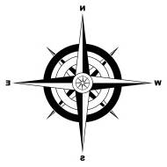
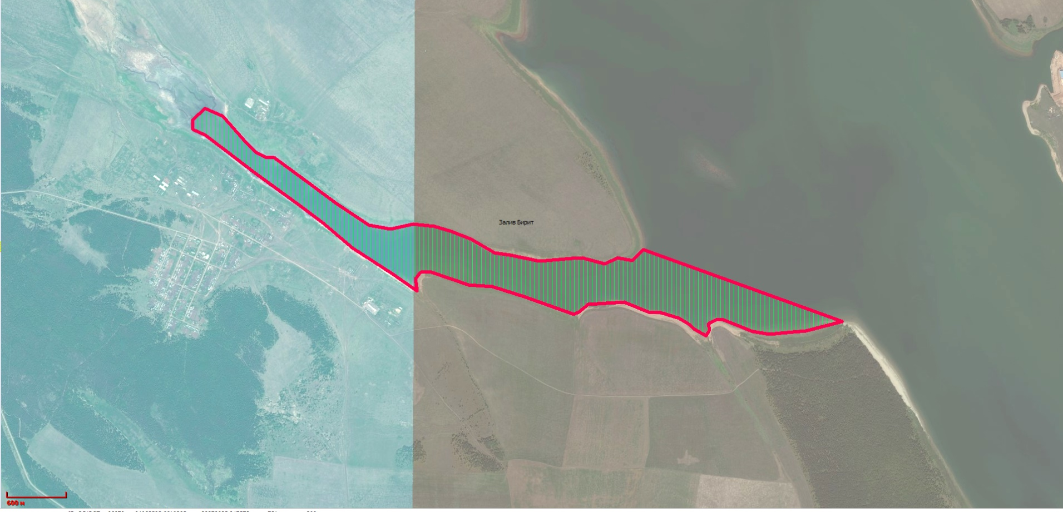
4
3
2
1
Космоснимок Bing Масштаб 1:40000
Каталог координат рыбоводного участка (система координат 1942 года)
№ | Широта | Долгота
1 | 54°04'22.31"N | 102°58'23.87"E
2 | 54°03'58.01"N | 103°00'15.72"E
3 | 54°05'04.00"N | 102°54'12.97"E
4 | 54°05'07.81"N | 102°54'20.07"E

Приложение 2 к Перечню рыбоводных участков Иркутской области

КАРТА-СХЕМА
рыбоводного участка Иркутской области
Участок «Иркутский приплотинный», река Ангара (г. Иркутск, Иркутская область), площадь участка 24,4 га
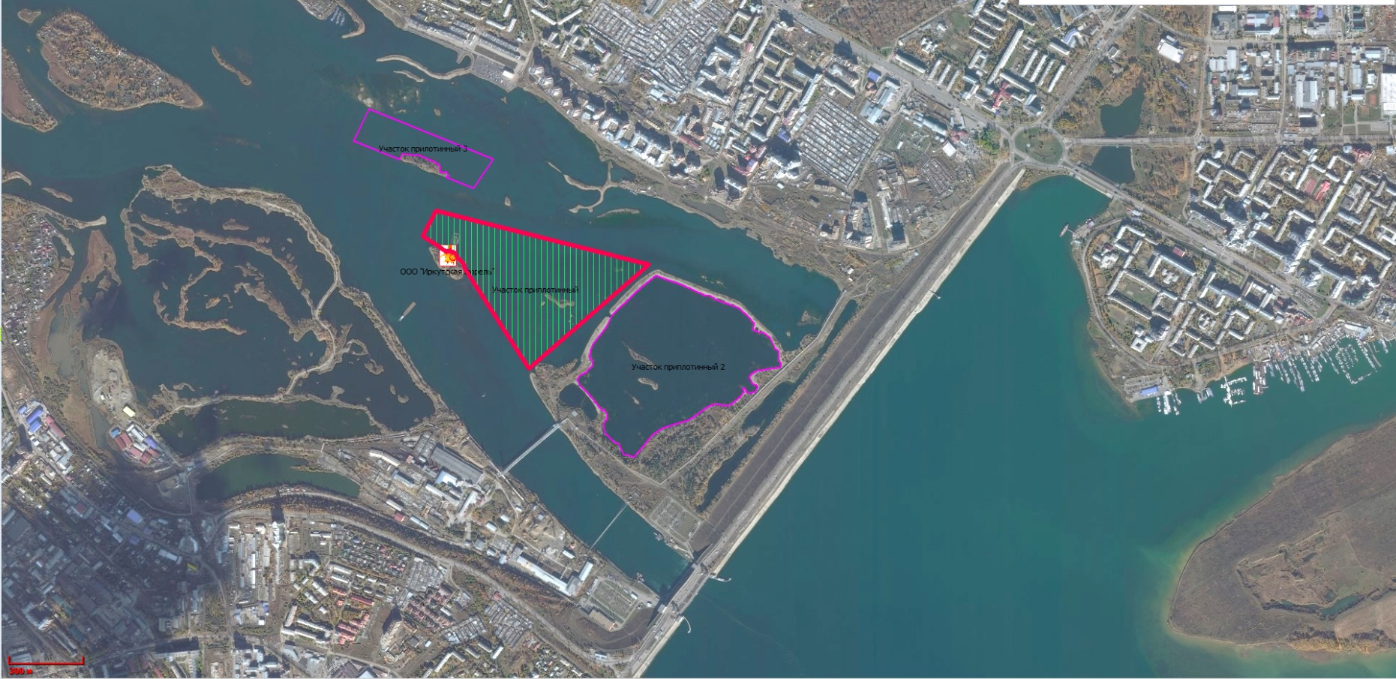
6
5
4
3
2
1
Космоснимок Bing Масштаб 1:24000
Каталог координат рыбоводного участка (система координат 1942 года)
№ | Широта | Долгота
1 | 52°15'02.91"N | 104°18'24.34"E
2 | 52°14'55.95"N | 104°19'09.64"E
3 | 52°14'42.40"N | 104°18'44.04"E
4 | 52°14'55.37"N | 104°18'30.50"E
5 | 52°14'58.46"N | 104°18'24.48"E
6 | 52°14'59.66"N | 104°18'21.57"E

Приложение 3 к Перечню рыбоводных участков Иркутской области

КАРТА-СХЕМА
рыбоводного участка Иркутской области
участок «Иркутский приплотинный 2», река Ангара (г. Иркутск), площадь участка 33,7 га 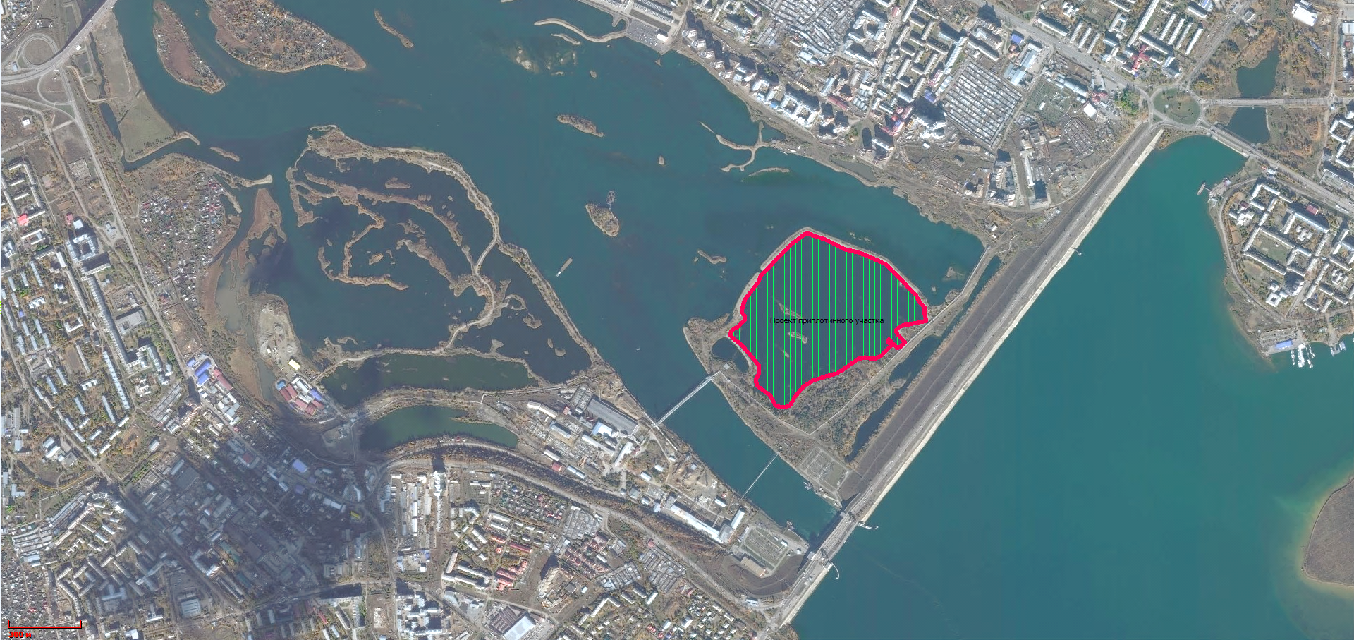
2
3
1
4
Космоснимок Bing Масштаб 1:20000
Каталог координат рыбоводного участка (система координат 1942 года)
№ | Широта | Долгота
1 | 52°14'54.52"N | 104°19'11.14"E
2 | 52°14'42.65"N | 104°19'37.59"E
3 | 52°14'30.84"N | 104°19'06.27"E
4 | 52°14'41.04"N | 104°18'54.26"E

Приложение 4 к Перечню рыбоводных участков Иркутской области

КАРТА-СХЕМА
рыбоводного участка Иркутской области
участок «Иркутский приплотинный 3», река Ангара (г. Иркутск), площадь участка 6,8 га
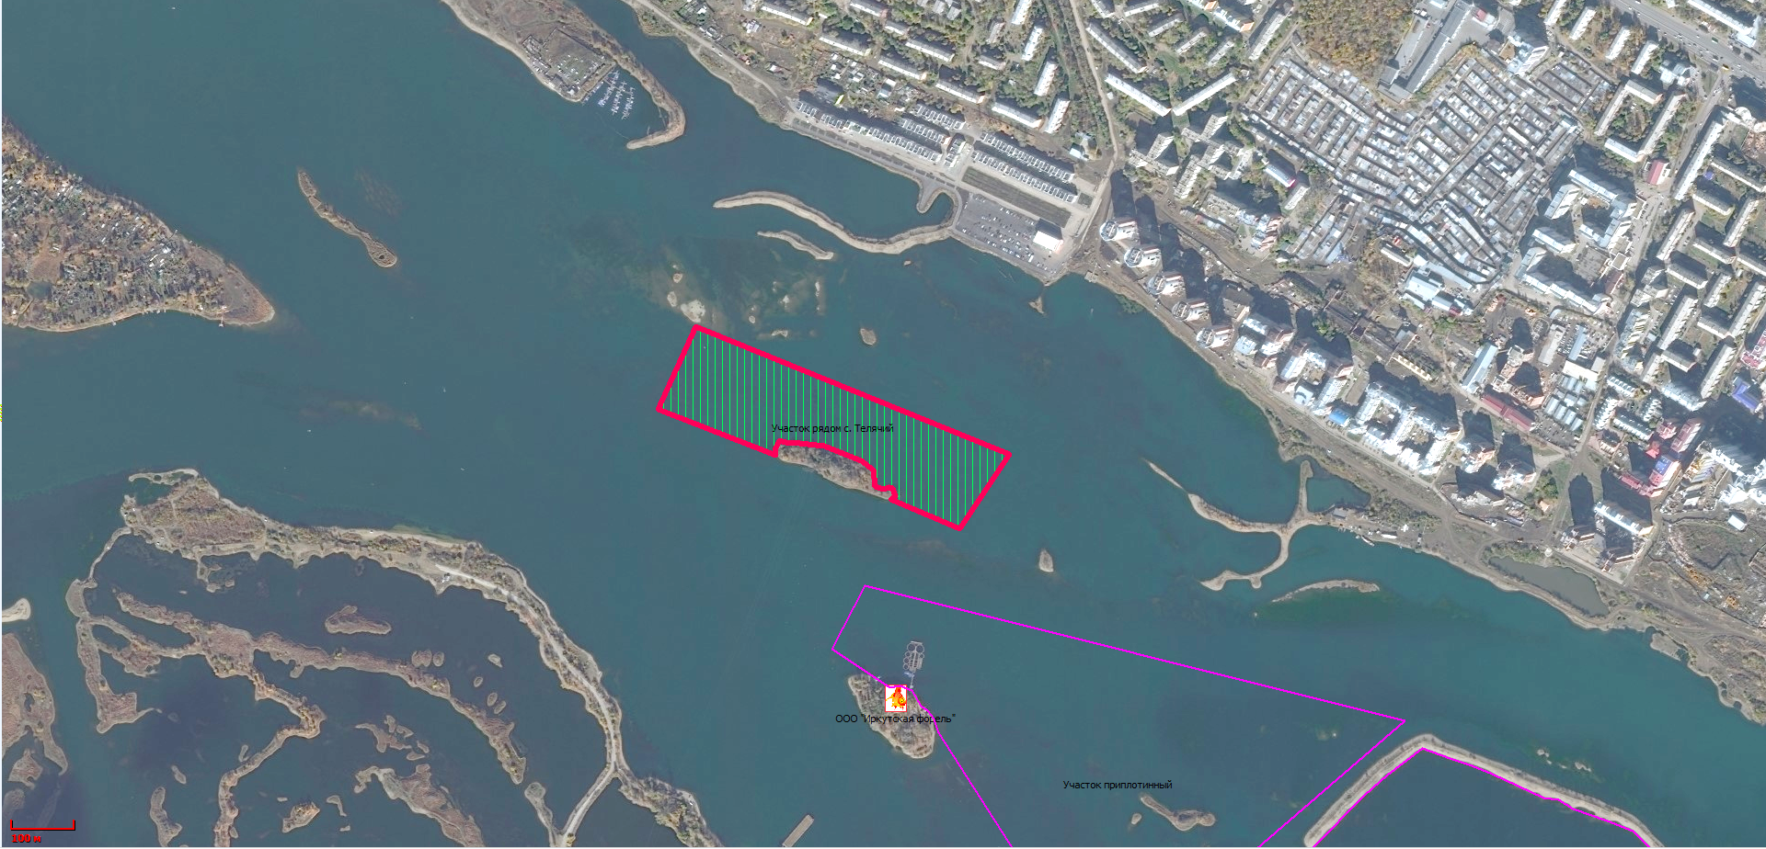
4
3
2
1
Космоснимок Bing Масштаб 1:1000
Каталог координат рыбоводного участка (система координат 1942 года)
№ | Широта | Долгота
1 | 52°15'16.23"N | 104°18'10.07"E
2 | 52°15'09.66"N | 104°18'36.44"E
3 | 52°15'05.86"N | 104°18'32.28"E
4 | 52°15'11.99"N | 104°18'06.91"E

Приложение 5 к Перечню рыбоводных участков Иркутской области

КАРТА-СХЕМА
рыбоводного участка Иркутской области
Участок «остров Телячий», река Ангара (г. Иркутск, Иркутская область), площадь участка 8,4 га
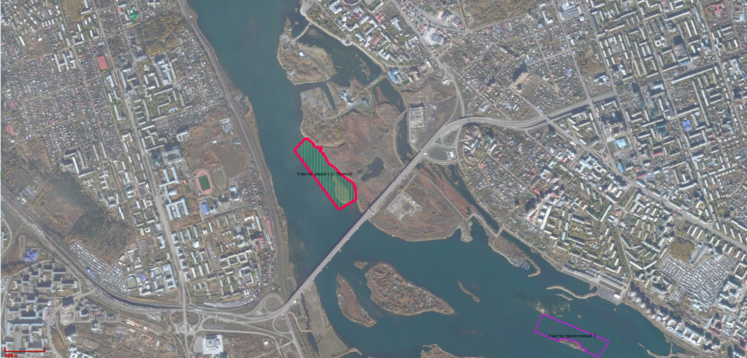
3
4
2
1
Космоснимок Bing Масштаб 1:24000
Каталог координат рыбоводного участка (система координат 1942 года)
№ | Широта | Долгота
1 | 52°15'44.07"N | 104°16'55.88"E
2 | 52°15'41.6"N | 104°16'49.00"E
3 | 52°15'56.06"N | 104°16'31.38"E
4 | 52°15'59.02"N | 104°16'35.84"E

Приложение 6 к Перечню рыбоводных участков Иркутской области

КАРТА-СХЕМА
рыбоводного участка Иркутской области
Участок «Тихий плес» река Ангара (Иркутский район, Иркутская область), площадь участка 205,0 га
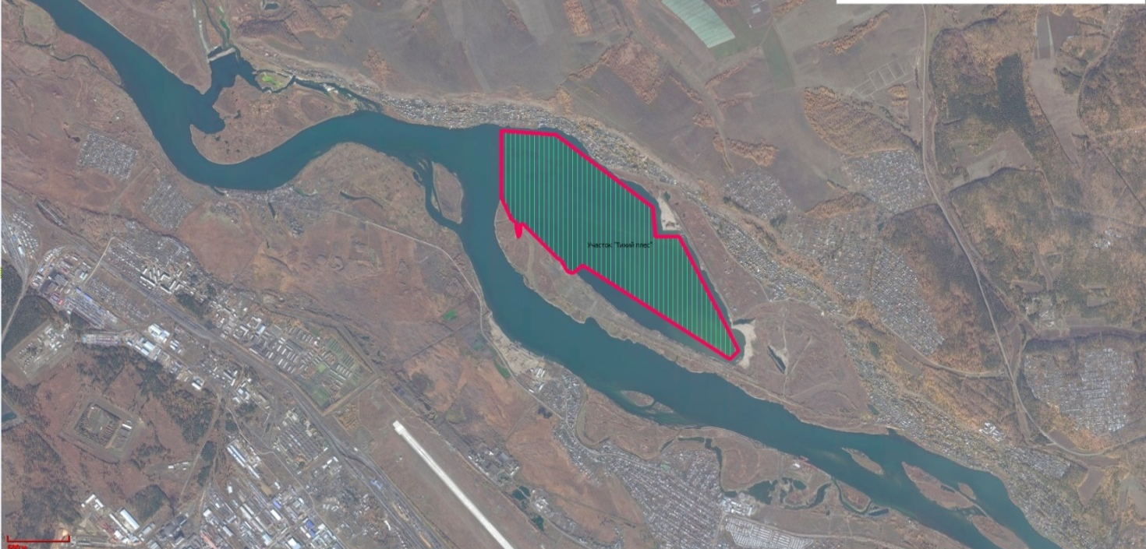
9
10
8
7
6
5
4
3
2
1
Космоснимок Bing Масштаб 1:60000
Каталог координат рыбоводного участка (система координат 1942 года)
№ | Широта | Долгота
1 | 52°23'46.36"N | 104°11'09.04"E
2 | 52°24'07.62"N | 104°11'08.96"E
3 | 52°24'06.35"N | 104°11'37.23"E
4 | 52°23'43.16"N | 104°12'27.44"E
5 | 52°23'33.87"N | 104°12'28.76"E
6 | 52°23'34.06"N | 104°12'40.96"E
7 | 52°22'57.76"N | 104°13'11.71"E
8 | 52°22'55.07"N | 104°13'07.30"E
9 | 52°23'24.82"N | 104°11'51.06"E
10 | 52°23'22.65"N | 104°11'46.50"E

Приложение 7 к Перечню рыбоводных участков Иркутской области

КАРТА-СХЕМА
рыбоводного участка Иркутской области
Участок «Залив Тальцы» Иркутское водохранилище, залив Тальцы (Иркутский район, Иркутская область), площадь участка 79,6 га
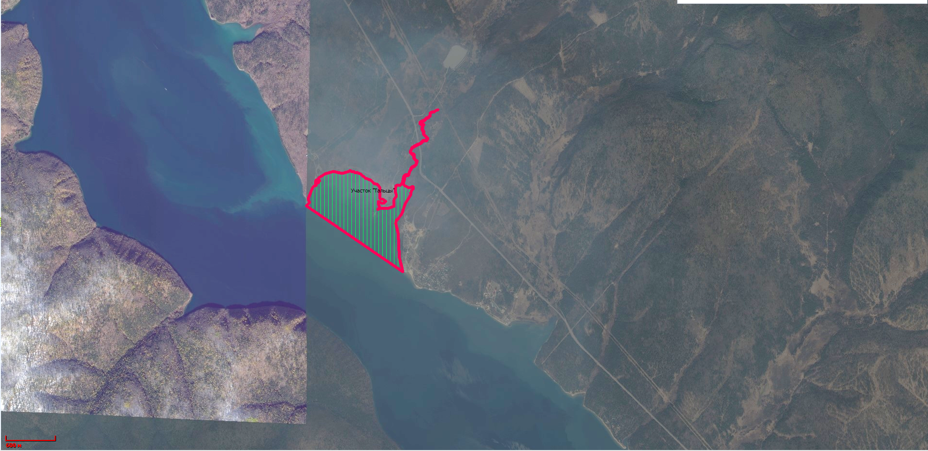
3
2
1
Космоснимок Bing Масштаб 1:48000
Каталог координат рыбоводного участка (система координат 1942 года)
№ | Широта | Долгота
1 | 51°59'54.68"N | 104°38'47.88"E
2 | 52°00'32.54"N | 104°40'13.26"E
3 | 51°59'28.71"N | 104°39'49.79"E

Приложение 8 к Перечню рыбоводных участков Иркутской области

КАРТА-СХЕМА
рыбоводного участка Иркутской области
Участок «Залив Бурдугуз» Иркутское водохранилище, залив Бурдугуз (Иркутский район, Иркутская область), площадь участка 174,0 га
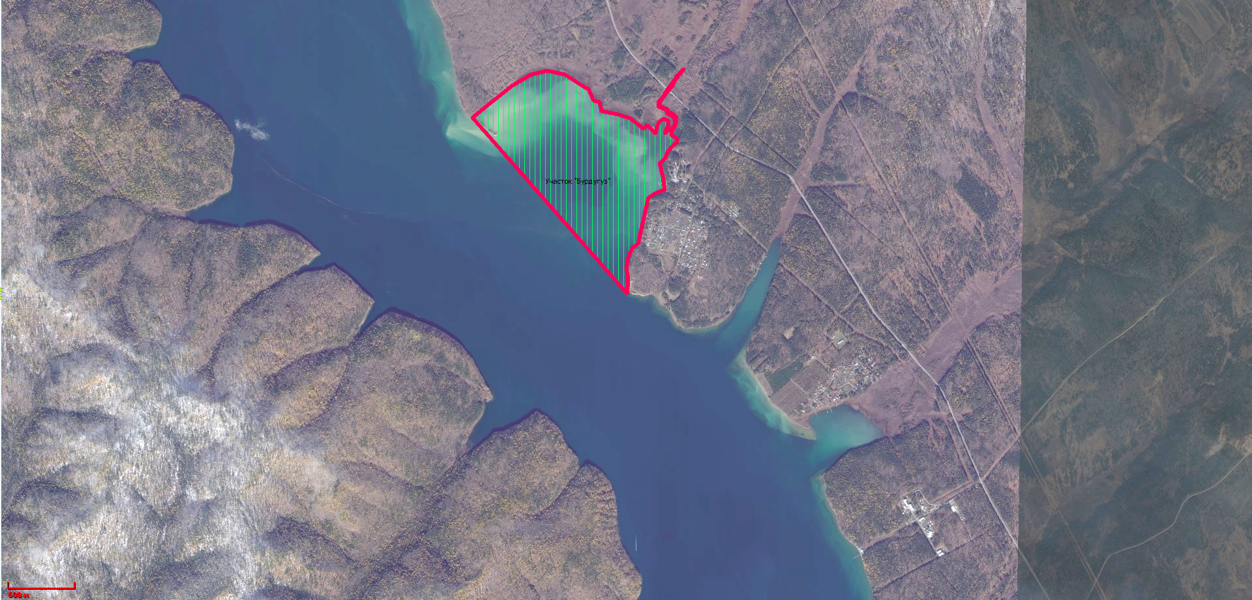
3
2
1
Космоснимок Bing Масштаб 1:48000
Каталог координат рыбоводного участка (система координат 1942 года)
№ | Широта | Долгота
1 | 52°03'42.68"N | 104°34'32.55"E
2 | 52°03'56.89"N | 104°36'12.88"E
3 | 52°02'51.45"N | 104°35'45.86"E

Приложение 9 к Перечню рыбоводных участков Иркутской области

КАРТА-СХЕМА
рыбоводного участка Иркутской области
Участок «Курминский» Иркутское водохранилище, залив Курминский (Иркутский район, Иркутская область), площадь участка 257,0 га
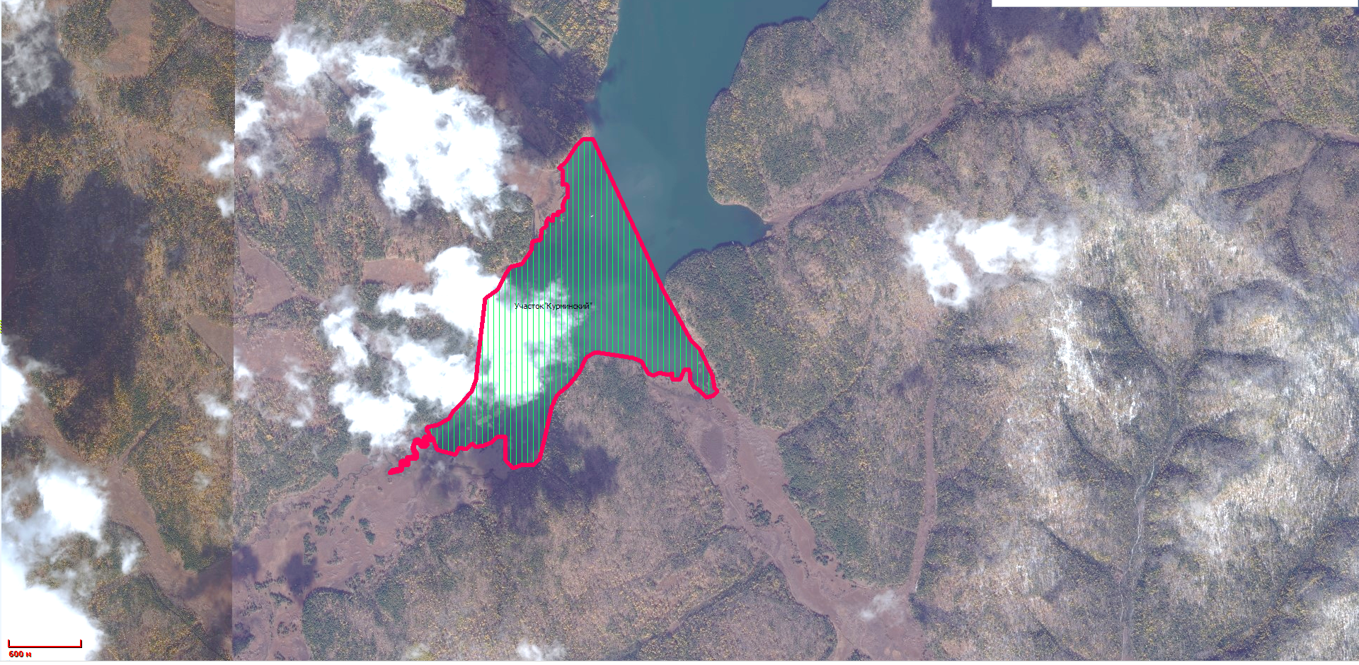
3
1
2
Космоснимок Bing Масштаб 1:48000
Каталог координат рыбоводного участка (система координат 1942 года)
№ | Широта | Долгота
1 | 52°03'14.85"N | 104°26'41.86"E
2 | 52°02'33.87"N | 104°27'12.76"E
3 | 52°01'45.00"N | 104°25'13.28"E

Приложение 10 к Перечню рыбоводных участков Иркутской области

КАРТА-СХЕМА
рыбоводного участка Иркутской области
Участок «Озеро Большое Гутарское», бассейн реки Ангара (Нижнеудинский район, Иркутская область), площадь участка 71,3 га
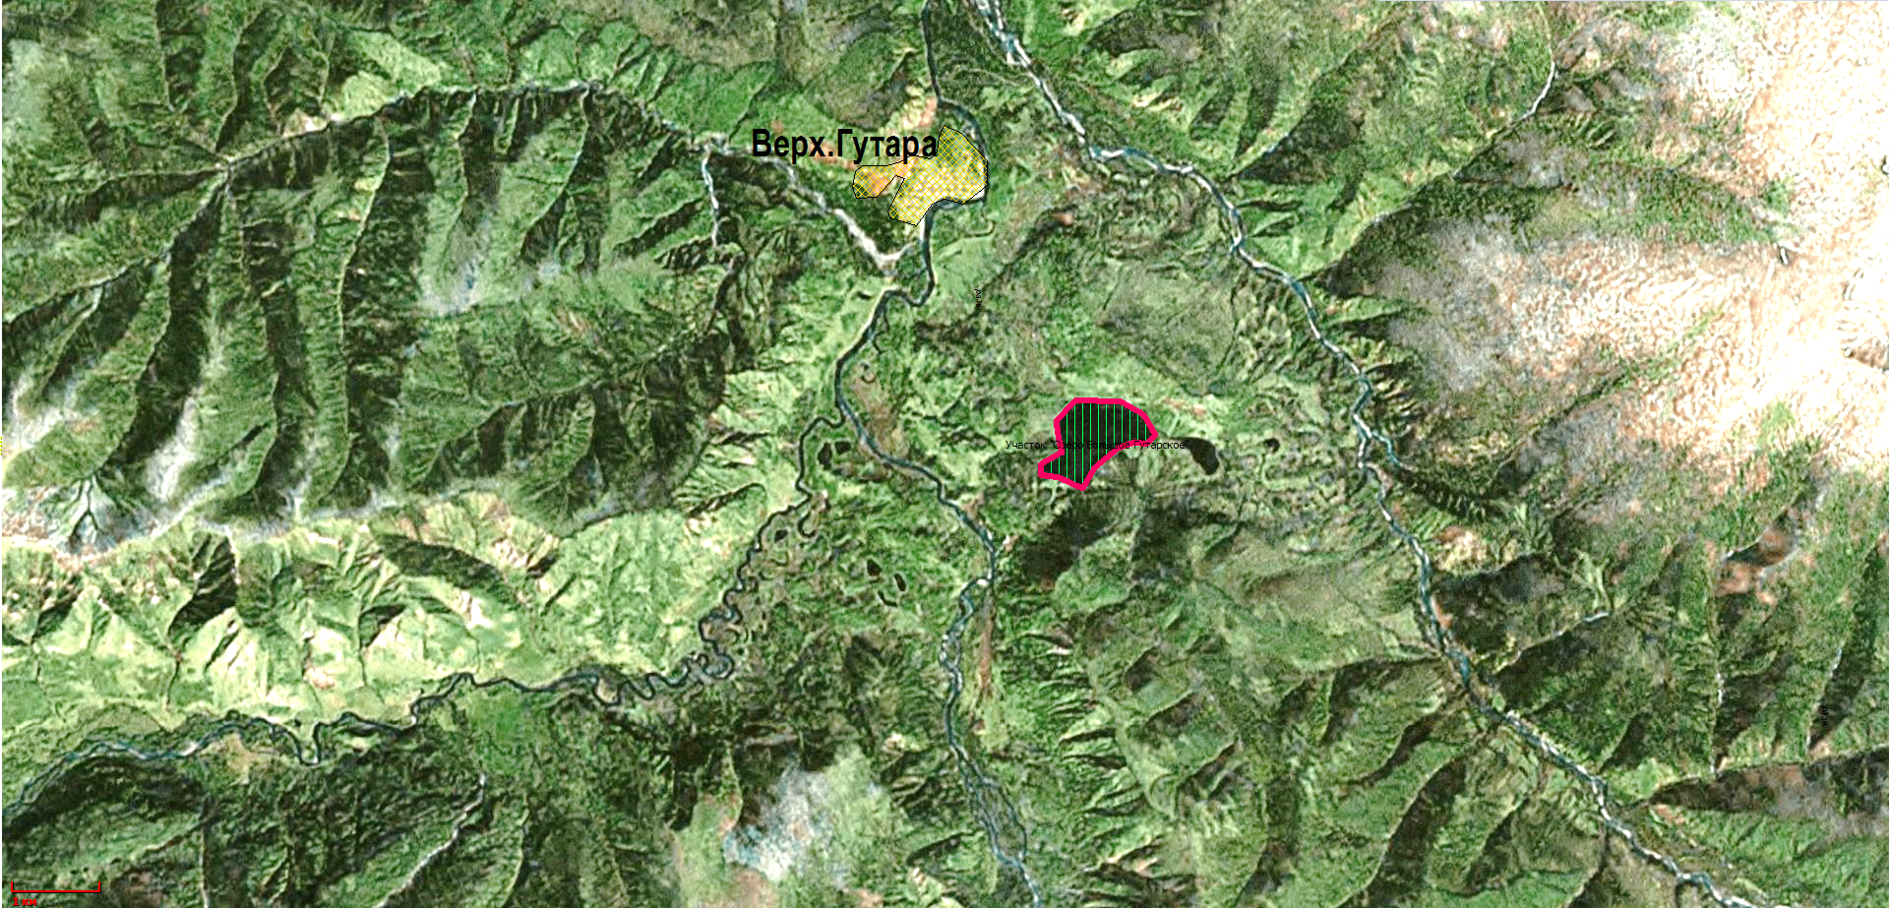
4
3
2
1
Космоснимок Bing Масштаб 1:100000
Каталог координат рыбоводного участка (система координат 1942 года)
№ | Широта | Долгота
1 | 54°11'31.61"N | 97°00'47.04"E
2 | 54°11'12.09"N | 97°00'01.31"E
3 | 54°11'17.15"N | 96°59'34.74"E
4 | 54°11'44.27"N | 96°59'56.37"E

Приложение 12 к Перечню рыбоводных участков Иркутской области

КАРТА-СХЕМА
рыбоводного участка Иркутской области
Участок «Озеро Гришино» (Тулунский район, Иркутская область), площадь участка 16,6 га
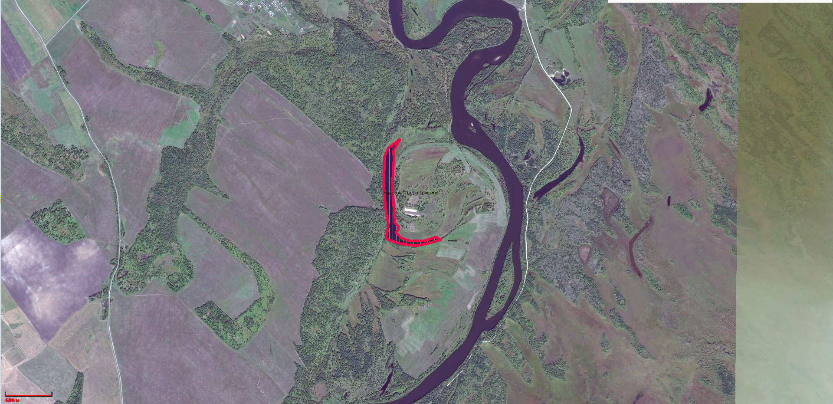
3
2
1
Космоснимок Bing Масштаб 1:40000
Каталог координат рыбоводного участка (система координат 1942 года)
№ | Широта | Долгота
1 | 54°19'40.18"N | 100°43'32.74"E
2 | 54°18'58.56"N | 100°44'01.78"E
3 | 54°18'59.37"N | 100°43'22.85"E

Приложение 13 к Перечню рыбоводных участков Иркутской области

КАРТА-СХЕМА
рыбоводного участка Иркутской области
Участок «Юго-Восточный залив о. Большой», река Ангара (Усольский район, Иркутская область), площадь участка 39,8 га
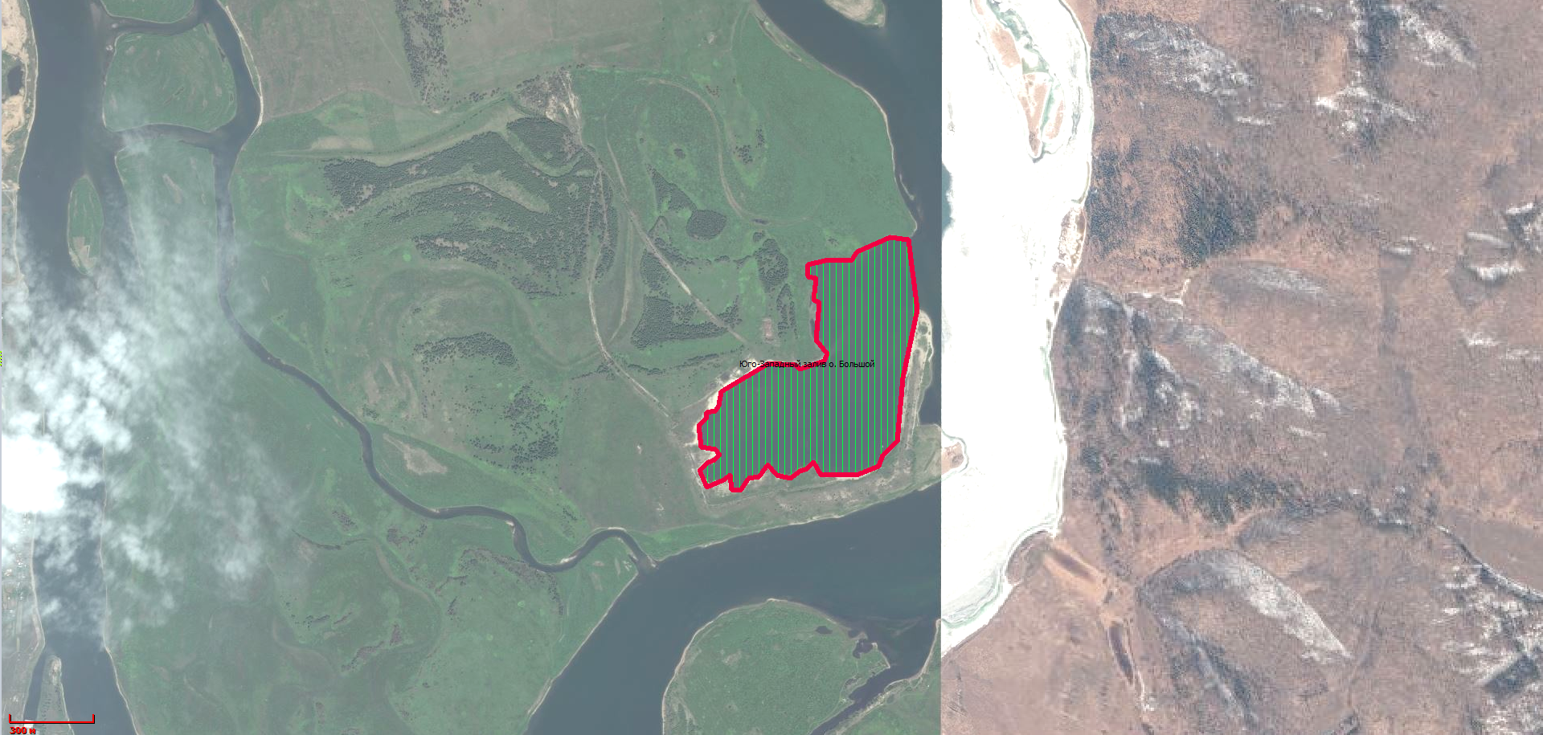
1
3
2
Космоснимок Bing Масштаб 1:20000
Каталог координат рыбоводного участка (система координат 1942 года)
№ | Широта | Долгота
1 | 52°47'44.44"N | 103°42'23.79"E
2 | 52°48'13.19"N | 103°43'02.48"E
3 | 52°48'05.01"N | 103°43'04.24"E

Приложение 14 к Перечню рыбоводных участков Иркутской области

КАРТА-СХЕМА
рыбоводного участка Иркутской области
Участок «Западная часть о. Большой», река Ангара (Усольский район, Иркутская область), площадь участка 22,9 га
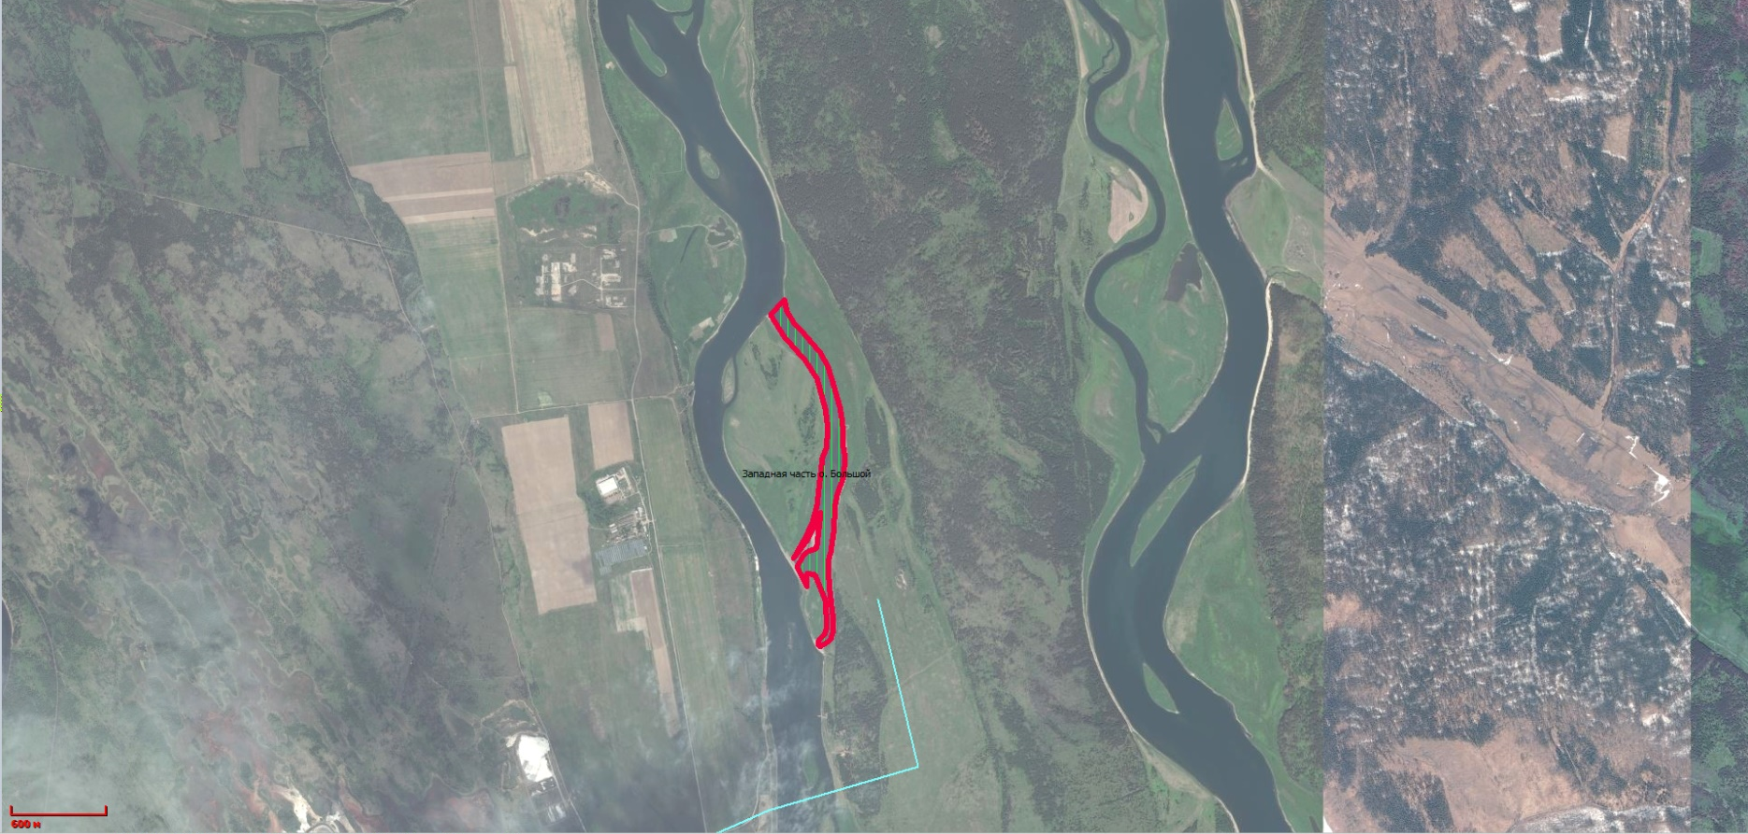
2
3
1
4
5
6
Космоснимок Bing Масштаб 1:50000
Каталог координат рыбоводного участка (система координат 1942 года)
№ | Широта | Долгота
1 | 52°49'52.20"N | 103°40'19.01"E
2 | 52°50'04.61"N | 103°40'13.99"E
3 | 52°50'08.77"N | 103°40'10.59"E
4 | 52°50'19.96"N | 103°40'18.54"E
5 | 52°51'00.52"N | 103°40'01.51"E
6 | 52°51'03.69"N | 103°40'06.14"E

Приложение 15 к Перечню рыбоводных участков Иркутской области

КАРТА-СХЕМА
рыбоводного участка Иркутской области
Участок «Устье р. Белая», река Ангара (Усольский район, Иркутская область), площадь участка 217,6 га
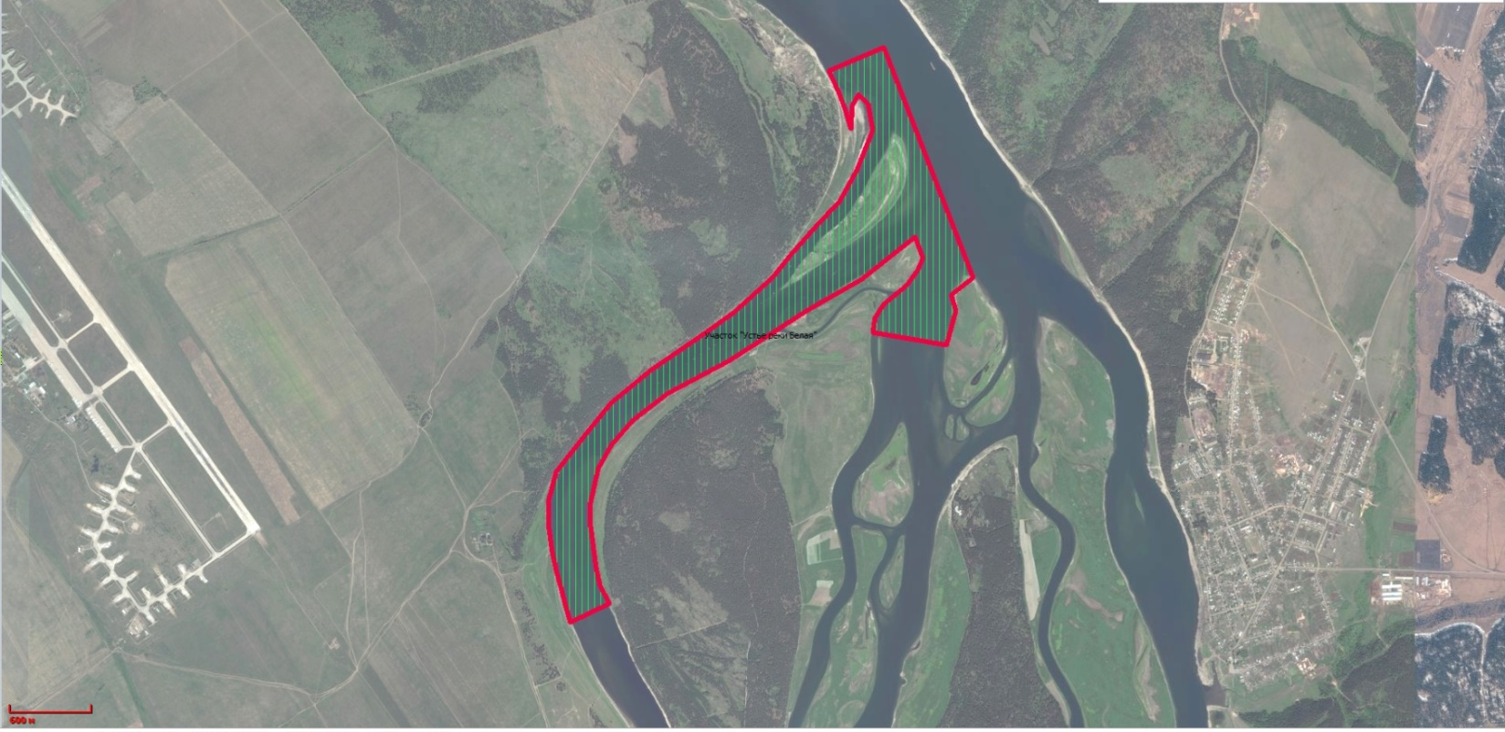
4
3
7
6
5
2
1
Космоснимок Bing Масштаб 1:55000
Каталог координат рыбоводного участка (система координат 1942 года)
№ | Широта | Долгота
1 | 52°53'40.42"N | 103°37'36.78"E
2 | 52°55'51.60"N | 103°39'18.75"E
3 | 52°55'57.19"N | 103°39'40.38"E
4 | 52°55'02.42"N | 103°40'15.61"E
5 | 52°54'46.40"N | 103°40'05.10"E
6 | 52°54'49.38"N | 103°39'36.05"E
7 | 52°53'44.90"N | 103°37'52.23"E

Приложение 18 к Перечню рыбоводных участков Иркутской области

КАРТА-СХЕМА
рыбоводного участка Иркутской области
Участок «Карда», Братское водохранилище, залив Карда (Усть-Удинский район, Иркутская область), площадь участка 200 га
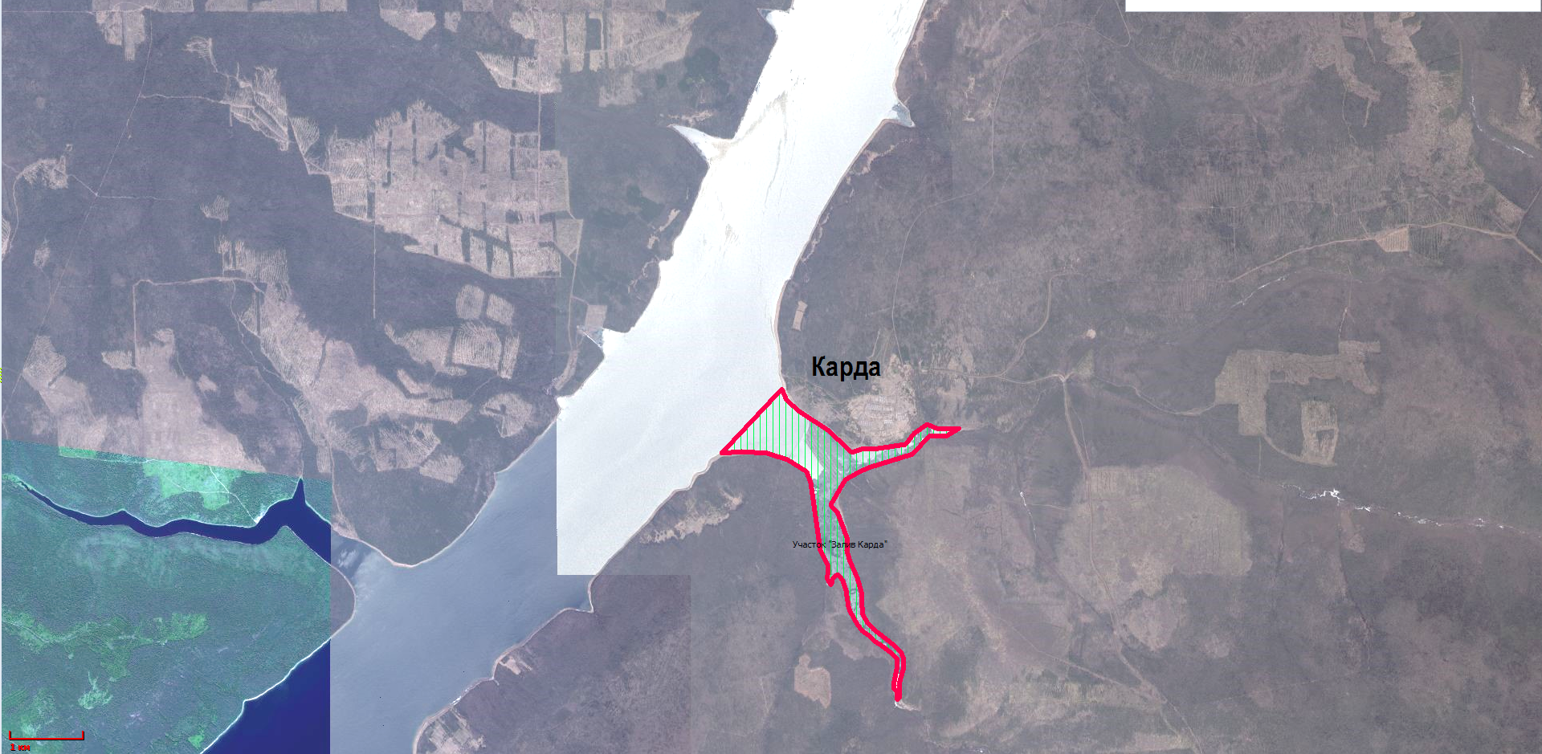
1
4
3
2
Космоснимок Bing Масштаб 1:100000
Каталог координат рыбоводного участка (система координат 1942 года)
№ | Широта | Долгота
1 | 55°00'01.64"N | 103°16'16.62"E
2 | 54°59'44.45"N | 103°18'33.66"E
3 | 54°57'45.64"N | 103°17'45.80"E
4 | 54°59'33.37"N | 103°15'30.43"E

Приложение 20 к Перечню рыбоводных участков Иркутской области

КАРТА-СХЕМА
рыбоводного участка Иркутской области
Участок «Усть-Илимский приплотинный», река Ангара (г. Усть-Илимск, Иркутская область), площадь участка 52,0 га
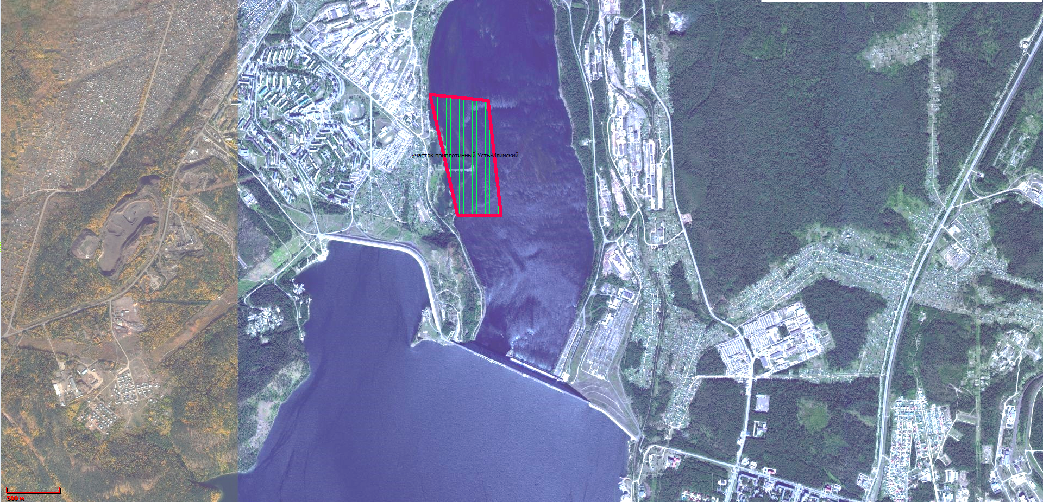
1
3
2
4
Космоснимок Bing Масштаб 1:40000
Каталог координат рыбоводного участка (система координат 1942 года)
№ | Широта | Долгота
1 | 57°58'51.55"N | 102°41'06.59"E
2 | 57°59'28.21"N | 102°40'50.82"E
3 | 57°59'26.31"N | 102°41'23.84"E
4 | 57°58'51.57"N | 102°41'31.46"E

Приложение 21 к Перечню рыбоводных участков Иркутской области

КАРТА-СХЕМА
рыбоводного участка Иркутской области
Участок «Озеро Межница», озеро Межница (Усть-Илимский район, Иркутская область), площадь участка 40,4 га
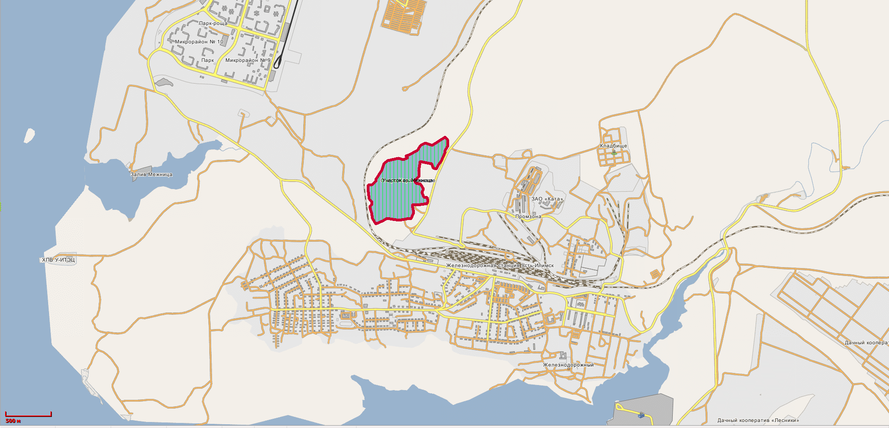
2
1
3
Карта Wikimapia Масштаб 1:40000
Каталог координат рыбоводного участка (система координат 1942 года)
№ | Широта | Долгота
1 | 57°54'51.51"N | 102°45'15.07"E
2 | 57°55'22.45"N | 102°46'01.42"E
3 | 57°54'59.55"N | 102°45'49.83"E

Приложение 22 к Перечню рыбоводных участков Иркутской области

КАРТА-СХЕМА
рыбоводного участка Иркутской области
Участок «Озеро Илимское», озеро Илимское (Усть-Илимский район, Иркутская область), площадь участка 7,6 га
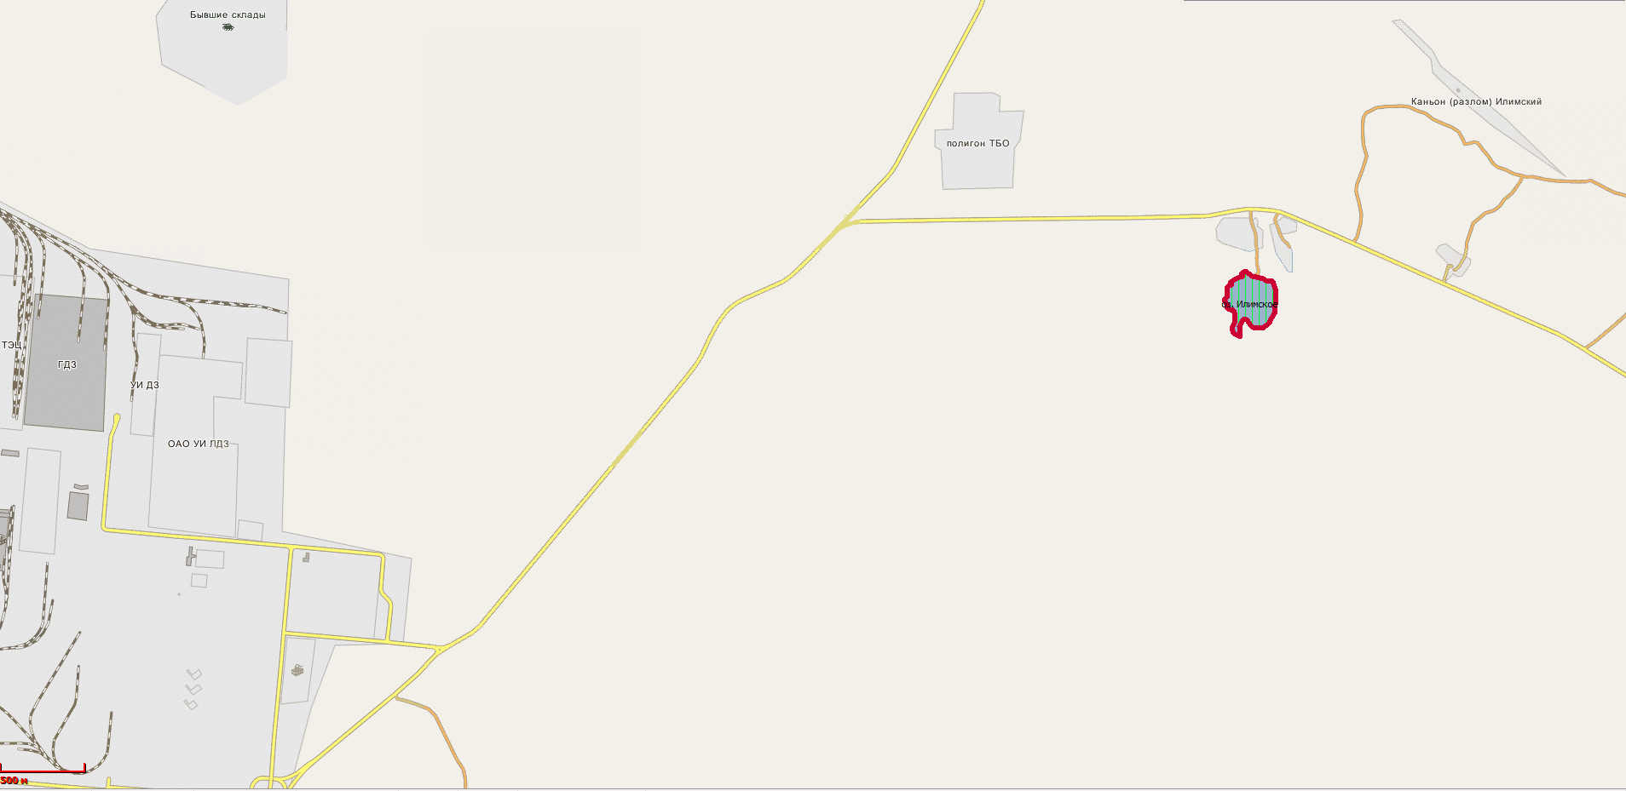
3
2
1
Карта Wikimapia Масштаб 1:40000
Каталог координат рыбоводного участка (система координат 1942 года)
№ | Широта | Долгота
1 | 58°03'12.35"N | 102°56'12.41"E
2 | 58°03'05.11"N | 102°56'23.15"E
3 | 58°02'59.6"N | 102°56'10.33"E

Приложение 23 к Перечню рыбоводных участков Иркутской области

КАРТА-СХЕМА
Рыбоводного участка Иркутской области
участок «Река Барбитай», река Ангара (Тулунский район, Иркутская область), площадь участка 262 га
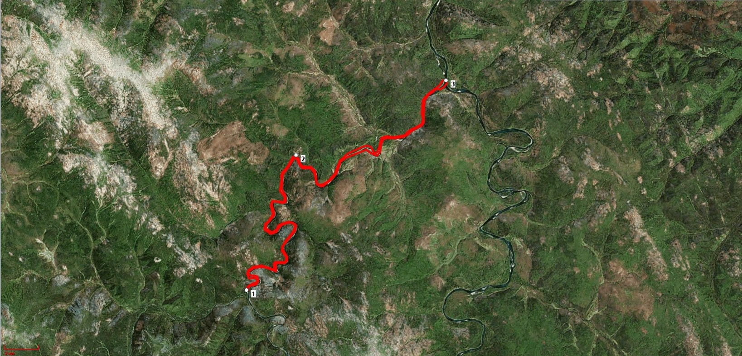
Космоснимок Bing Масштаб 1:74000
Каталог координат рыбоводного участка (система координат 1942 года)
№ | Широта | Долгота
1 | 53°42'42.52"N | 99°24'07.78"E
2 | 53°46'59.06"N | 99°26'45.99"E
3 | 53°49'20.66"N | 99°34'45.54"E

Приложение 24 к Перечню рыбоводных участков Иркутской области

КАРТА-СХЕМА
рыбоводного участка Иркутской области
Участок «Река Белая 2», река Белая (Усольский район, Иркутская область), площадь участка 93,2 га
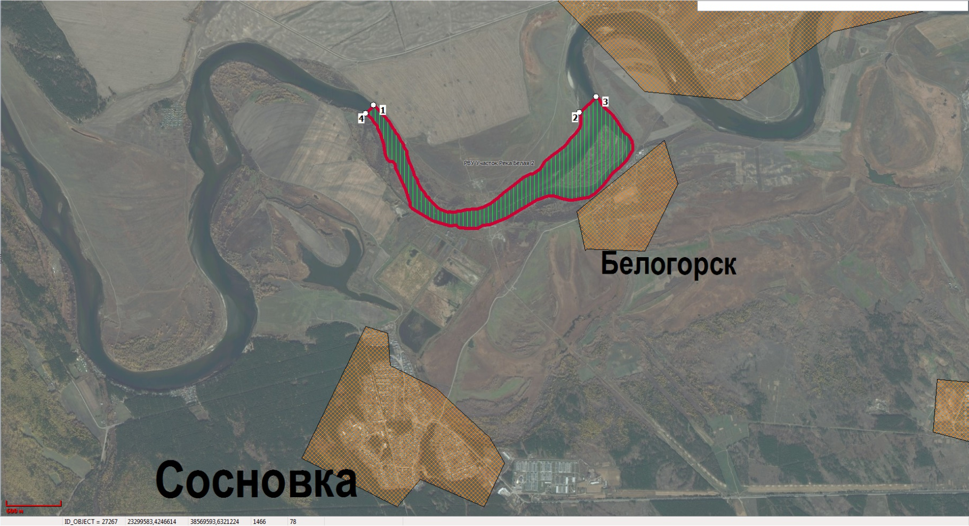
Карта Bing Масштаб 1:40000
Каталог координат рыбоводного участка (система координат 1942 года)
№ | Широта | Долгота
1 | 52°51'07.20"N | 103°23'13.02"E
2 | 52°51'04.59"N | 103°25'14.46"E
3 | 52°51'10.19"N | 103°25'24.34"E
4. | 52°51'04.22"N | 103°23'08.39"E

Приложение 28 к Перечню рыбоводных участков Иркутской области

КАРТА-СХЕМА
рыбоводного участка Иркутской области
Участок «Озеро Длинное» (Тулунский район, Иркутская область), площадь участка 0,76 га
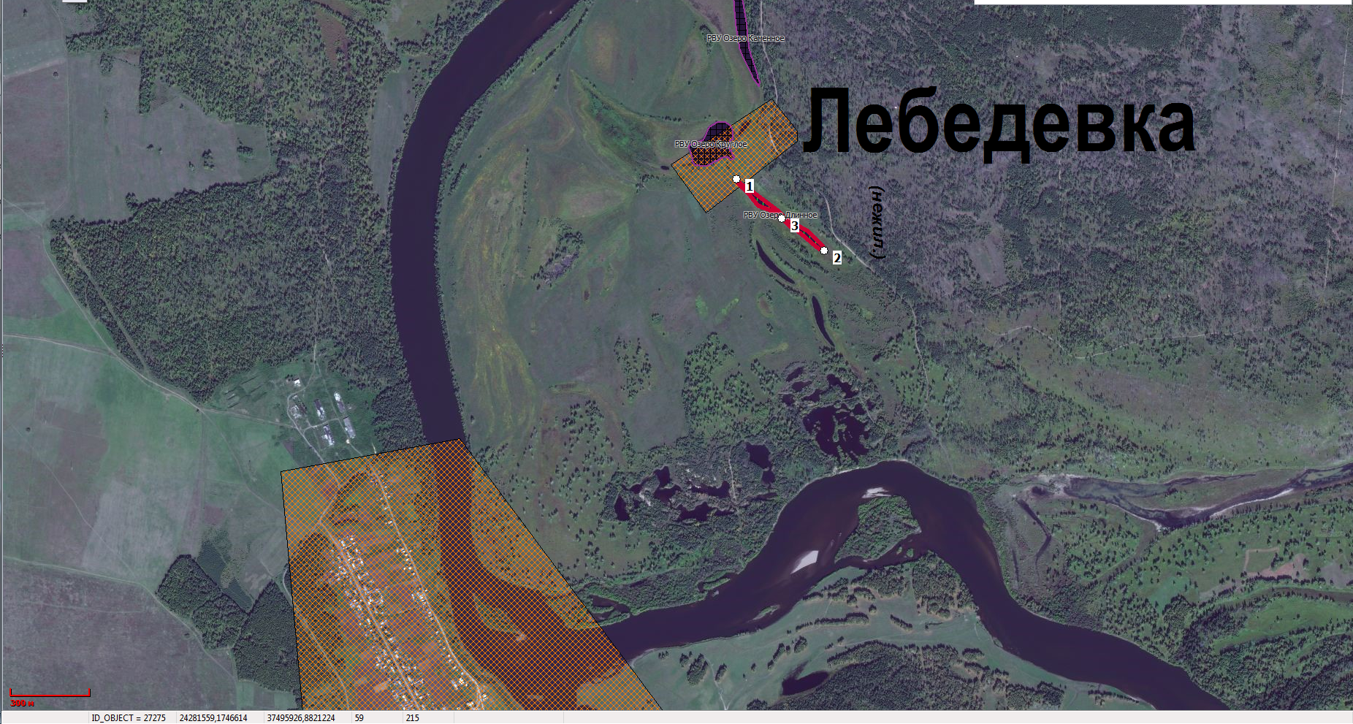
Карта Bing Масштаб 1:20000
Каталог координат рыбоводного участка (система координат 1942 года)
№ | Широта | Долгота
1 | 54°25'06.82"N | 100°36'44.95"E
2 | 54°24'58.05"N | 100°37'03.37"E
3 | 54°25'02.01"N | 100°36'54.45"E

Приложение 32 к Перечню рыбоводных участков Иркутской области

КАРТА-СХЕМА
рыбоводного участка Иркутской области
Участок «Нижнеудинск» (Нижнеудинский район, Иркутская область), площадь участка 2,1 га
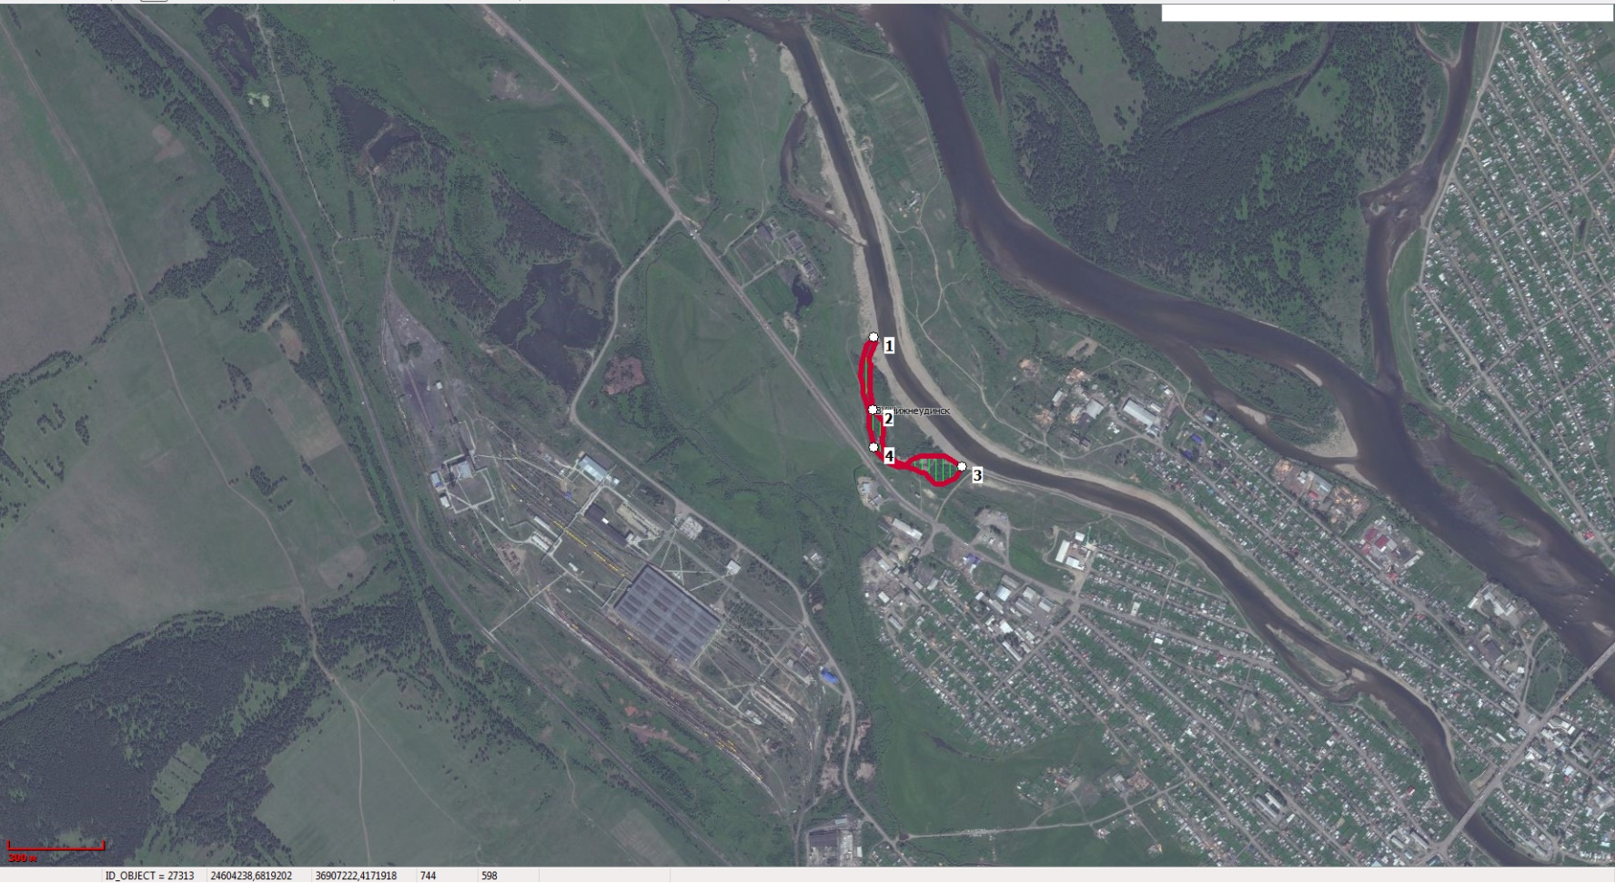
Карта Bing Масштаб 1:20000
Каталог координат рыбоводного участка (система координат 1942 года)
№ | Широта | Долгота
1 | 54°55'31.84"N | 99°00'14.00"E
2 | 54°55'24.43"N | 99°00'13.76"E
3 | 54°55'18.70"N | 99°00'29.52"E
4 | 54°55'20.65"N | 99°00'14.00"E

Приложение 37 к Перечню рыбоводных участков Иркутской области

КАРТА-СХЕМА
рыбоводного участка Иркутской области
участок «Озеро Анойское» (Усольский район, Иркутская область), площадь участка 19 га

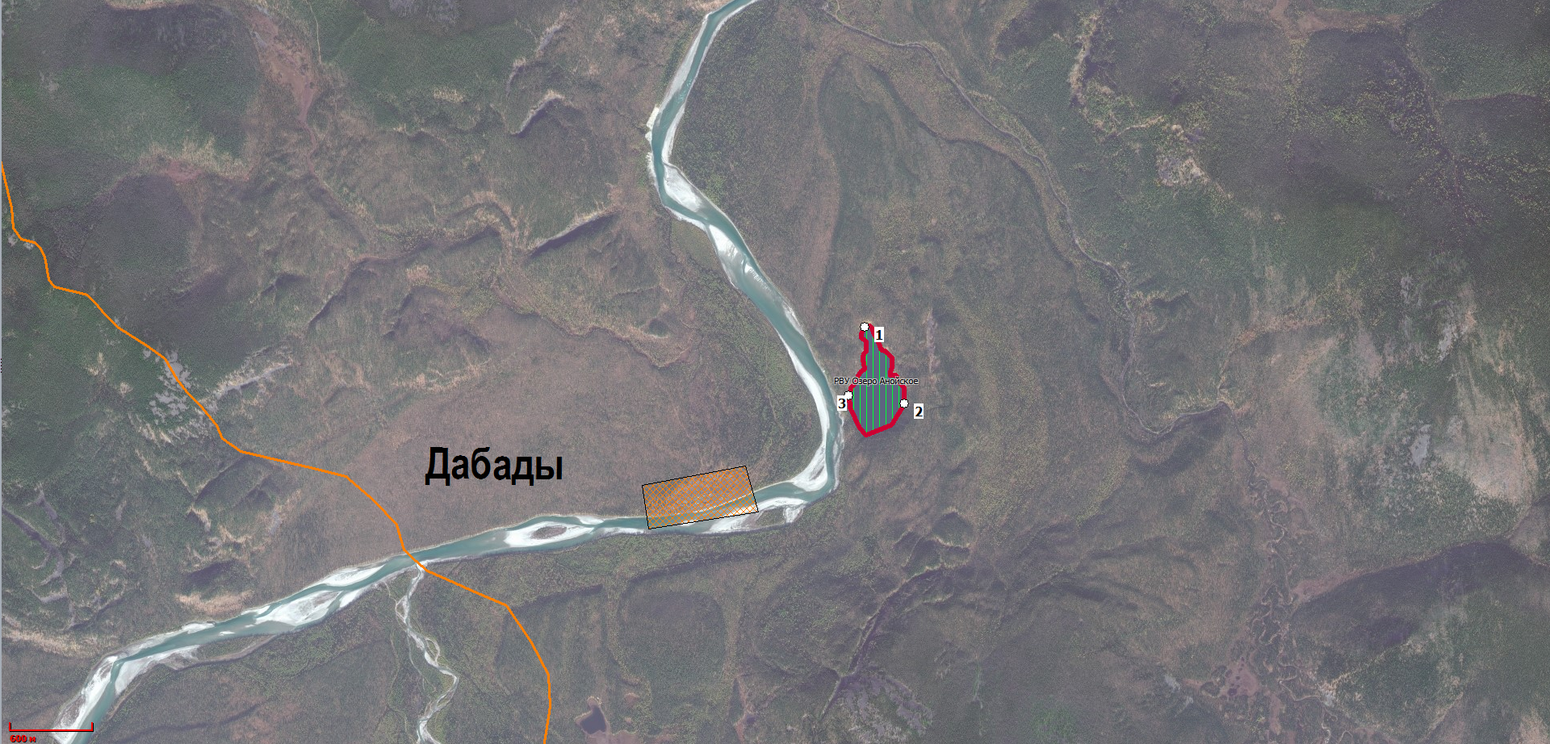
Космоснимок Bing Масштаб 1:21500
Каталог координат рыбоводного участка
№ | Широта | Долгота
1 | 52°06'19.00"N | 102°42'21.00"E
2 | 52°06'00.95"N | 102°42'36.35"E
3 | 52°06'02.90"N | 102°42'14.87"E

Приложение 39 к Перечню рыбоводных участков Иркутской области

КАРТА-СХЕМА
рыбоводного участка Иркутской области
участок «Остров Мокрый» (река Ангара, г. Иркутск, Иркутская область), площадь участка 6 га
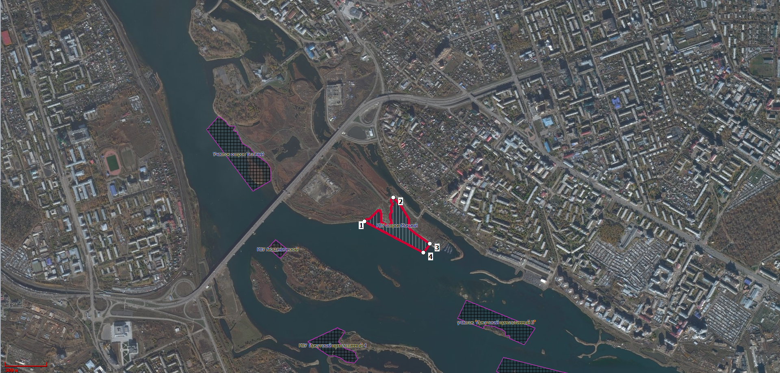

Космоснимок Bing Масштаб 1:10500
Каталог координат рыбоводного участка
№ | Широта | Долгота
1 | 52°15'34.52"N | 104°17'31.55"E
2 | 52°15'40.10"N | 104°17'42.51"E
3 | 52°15'29.32"N | 104°17'56.42"E
4 | 52°15'27.24"N | 104°17'53.95"E

Приложение 40 к Перечню рыбоводных участков Иркутской области

КАРТА-СХЕМА
рыбоводного участка Иркутской области
участок «Братская ГЭС 6» (Усть-Илимское водохранилище, Братский район, Иркутская область), площадь участка 190 га
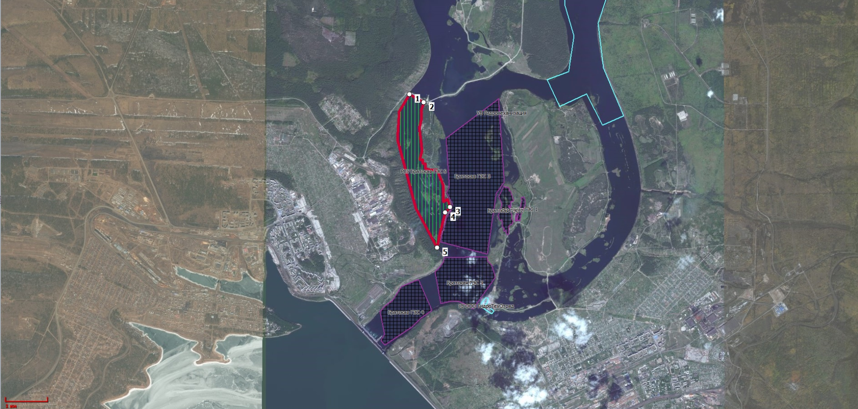

Космоснимок Bing Масштаб 1:100000
Каталог координат рыбоводного участка
№ | Широта | Долгота
1 | 56°20'19.47"N | 101°47'57.56"E
2 | 56°20'13.31"N | 101°48'17.33"E
3 | 56°18'52.78"N | 101°48'53.79"E
4 | 56°18'48.67"N | 101°48'47.00"E
5 | 56°18'21.59"N | 101°48'35.87"E

Приложение 42 к Перечню рыбоводных участков Иркутской области

КАРТА-СХЕМА
рыбоводного участка Иркутской области
участок «Протока Еловка» (река Ангара, Иркутский район, Иркутская область), площадь участка 40 га
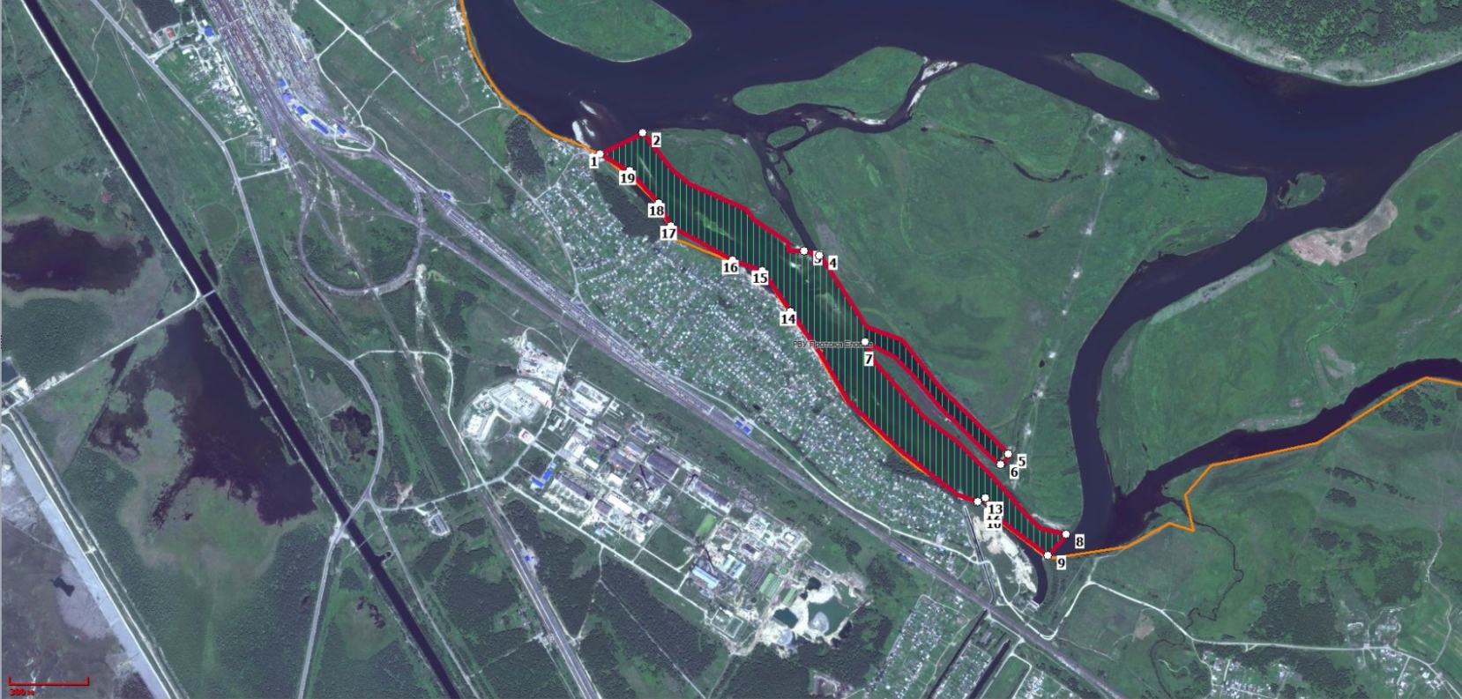
Космоснимок Bing Масштаб 1:10500
Каталог координат рыбоводного участка
№ | Широта | Долгота | № | Широта | Долгота | № | Широта | Долгота
1 | 52°29'43.64"N | 103°58'11.73"E | 8 | 52°28'56.42"N | 103°59'46.44"E | 14 | 52°29'23.98"N | 103°58'50.51"E
2 | 52°29'46.28"N | 103°58'20.39"E | 9 | 52°28'53.78"N | 103°59'42.58"E | 15 | 52°29'29.11"N | 103°58'44.72"E
3 | 52°29'31.60"N | 103°58'53.29"E | 10 | 52°28'58.63"N | 103°59'32.07"E | 16 | 52°29'30.47"N | 103°58'38.62"E
4 | 52°29'31.04"N | 103°58'56.38"E | 11 | 52°28'59.48"N | 103°59'31.92"E | 17 | 52°29'34.66"N | 103°58'26.18"E
5 | 52°29'06.39"N | 103°59'34.70"E | 12 | 52°29'00.89"N | 103°59'29.99"E | 18 | 52°29'37.48"N | 103°58'23.71"E
6 | 52°29'04.98"N | 103°59'33.15"E | 13 | 52°29'00.42"N | 103°59'28.36"E | 19 | 52°29'41.48"N | 103°58'17.84"E
7 | 52°29'20.31"N | 103°59'05.50"E

Приложение 43 к Перечню рыбоводных участков Иркутской области

КАРТА-СХЕМА
рыбоводного участка Иркутской области
участок «Кривой остров» (река Ангара, г. Иркутск, Иркутская область), площадь участка 33 га
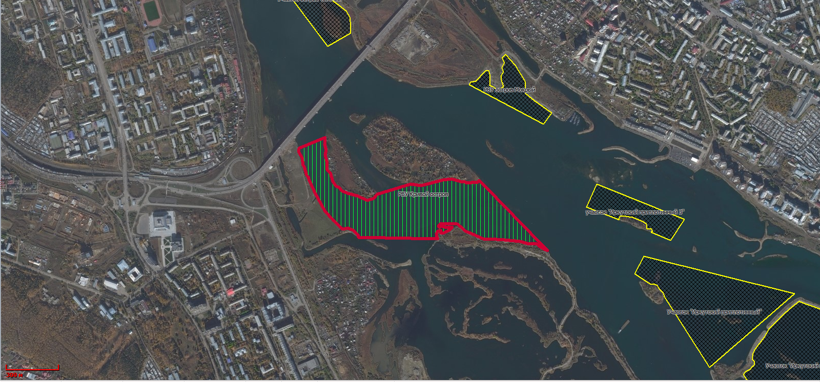
Космоснимок Bing Масштаб 1:10500
Каталог координат рыбоводного участка
№ | Широта | Долгота | № | Широта | Долгота
1 | 52°15'16.88"N | 104°17'34.68"E | 5 | 52°15'22.83"N | 104°16'40.38"E
2 | 52°15'03.87"N | 104°17'55.31"E | 6 | 52°15'24.77"N | 104°16'48.18"E
3 | 52°15'06.05"N | 104°17'22.24"E | 7 | 52°15'14.32"N | 104°17'03.86"E
4 | 52°15'06.38"N | 104°16'58.30"E | 8 | 52°15'16.21"N | 104°17'13.98"E

Приложение 49 к Перечню рыбоводных участков Иркутской области

КАРТА-СХЕМА
рыбоводного участка Иркутской области
участок «Братский 1» (Усть-Илимское водохранилище, Братский район, Иркутская область), площадь участка 14 га
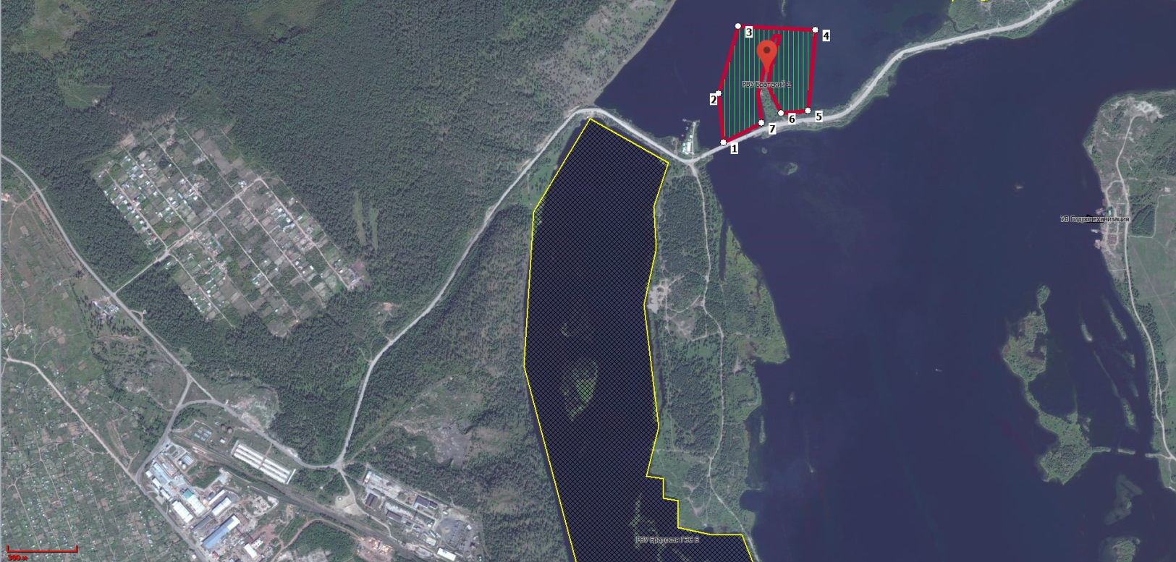
Космоснимок Bing Масштаб 1:10500
Каталог координат рыбоводного участка
№ | Широта | Долгота | № | Широта | Долгота
1 | 56°20'16.13"N | 101°48'31.24"E | 5 | 56°20'20.58"N | 101°48'52.56"E
2 | 56°20'22.98"N | 101°48'30.00"E | 6 | 56°20'20.24"N | 101°48'45.76"E
3 | 56°20'32.40"N | 101°48'34.95"E | 7 | 56°20'18.87"N | 101°48'40.82"E
4 | 56°20'31.89"N | 101°48'54.41"E

Приложение 50 к Перечню рыбоводных участков Иркутской области

КАРТА-СХЕМА
рыбоводного участка Иркутской области
участок «Братский 2» (Усть-Илимское водохранилище, Братский район, Иркутская область), площадь участка 4 га
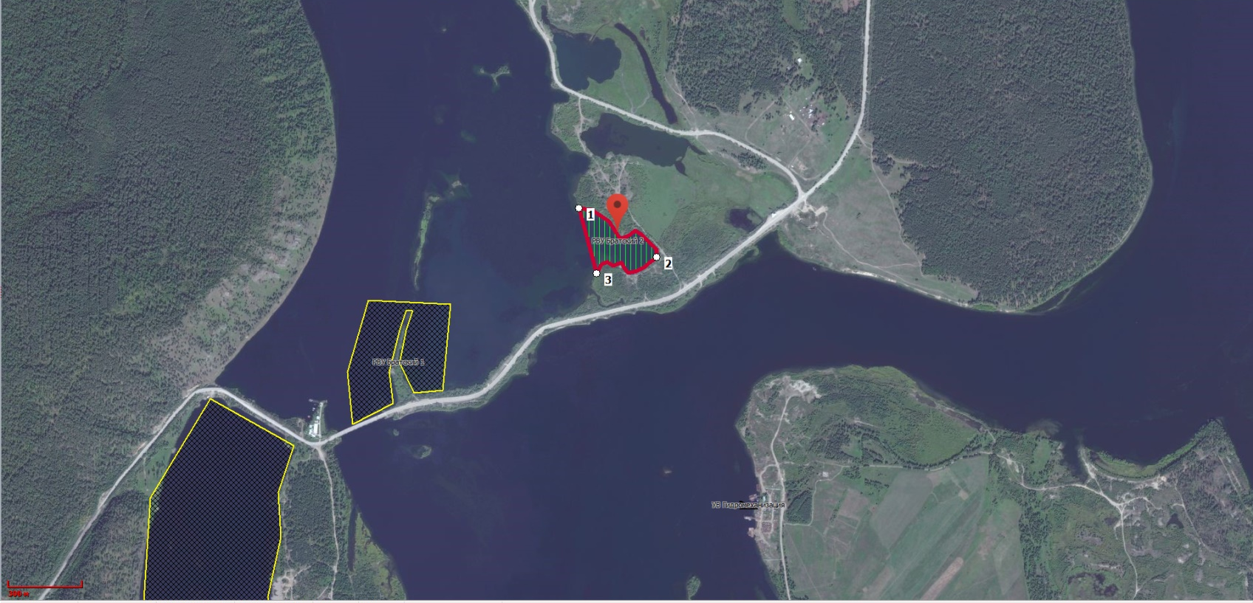
Космоснимок Bing Масштаб 1:10500
Каталог координат рыбоводного участка
№ | Широта | Долгота
1 | 56°20'44.47"N | 101°49'24.85"E
2 | 56°20'38.05"N | 101°49'43.23"E
3 | 56°20'35.91"N | 101°49'29.02"E

Приложение 52 к Перечню рыбоводных участков Иркутской области

КАРТА-СХЕМА
рыбоводного участка Иркутской области
участок «Озеро Домашнее» (Нижнеудинский район, Иркутская область), площадь участка 14 га
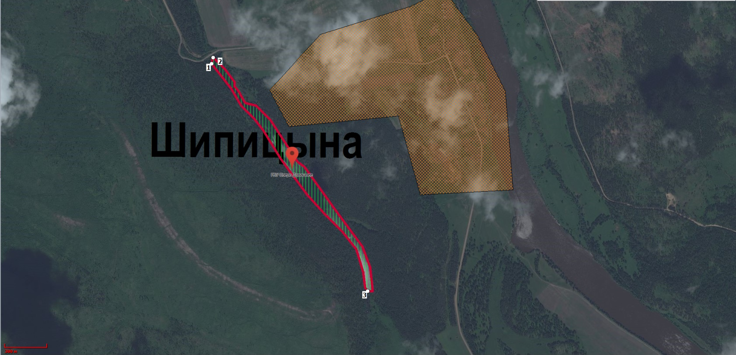
Космоснимок Bing Масштаб 1:10500
Каталог координат рыбоводного участка
№ | Широта | Долгота
1 | 55°12'53.50"N | 99°20'53.78"E
2 | 55°12'54.91"N | 99°20'54.40"E
3 | 55°12'01.13"N | 99°21'56.66"E

Приложение 53 к Перечню рыбоводных участков Иркутской области

КАРТА-СХЕМА
рыбоводного участка Иркутской области
участок «Озеро в Чунском районе» (Чунский район), площадь участка 2,5 га
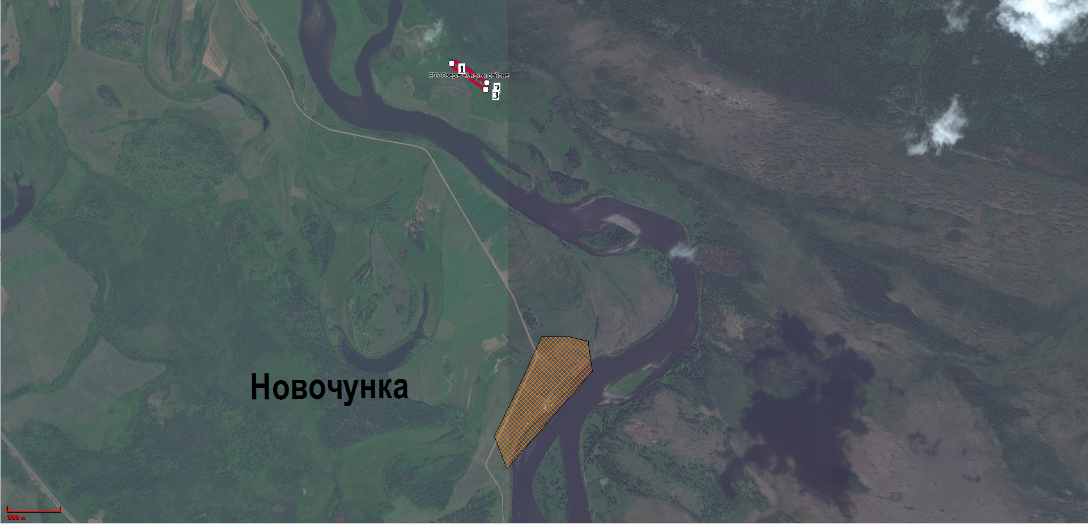
Космоснимок Bing Масштаб 1:20000
Каталог координат рыбоводного участка
№ | Широта | Долгота
1 | 56°10'07.27"N | 99°17'52.39"E
2 | 56°10'01.42"N | 99°18'11.55"E
3 | 56°09'59.36"N | 99°18'10.93"E

Приложение 54 к Перечню рыбоводных участков Иркутской области

КАРТА-СХЕМА
рыбоводного участка Иркутской области
участок «Озеро Курья» (Шелеховский район), площадь участка 28 га
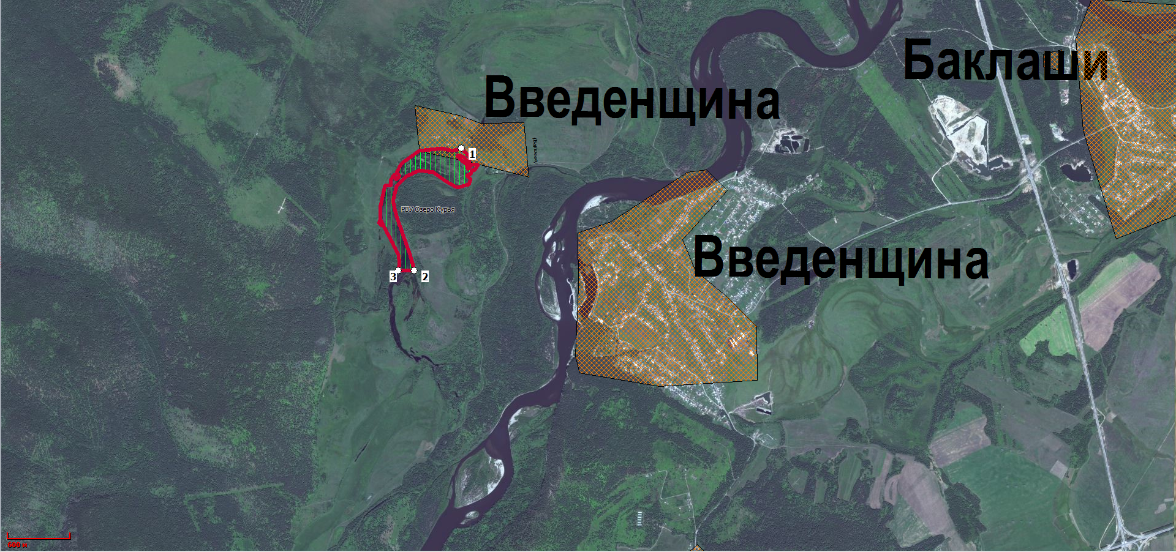

Космоснимок Bing Масштаб 1:21500
Каталог координат рыбоводного участка
№ | Широта | Долгота
1 | 52°13'05.83"N | 103°54'55.81"E
2 | 52°12'27.87"N | 103°54'32.18"E
3 | 52°12'27.87"N | 103°54'23.99"E

Приложение 55 к Перечню рыбоводных участков Иркутской области

КАРТА-СХЕМА
рыбоводного участка Иркутской области
участок ««Ниже Иннокентьевского моста» (Иркутский район), площадь участка 0,23 га

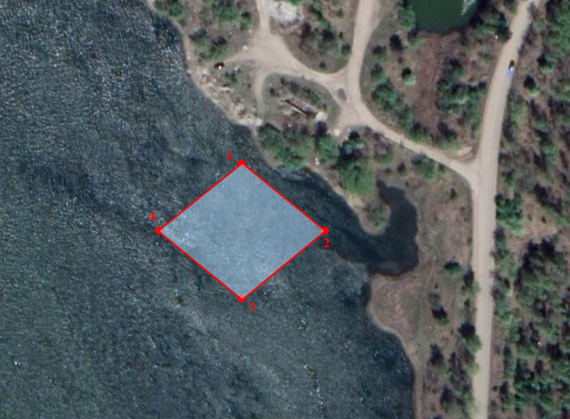

Космоснимок Google Масштаб 1:2000

Каталог географических координат рыбоводного участка
(ГСК-2011, зона - 18)
№ | Широта | Долгота
1 | 52° 20' 21.16" | 104° 16' 50.34"
2 | 52° 20' 20.16" | 104° 16' 52.34"
3 | 52° 20' 19.16" | 104° 16' 50.34"
4 | 52° 20' 20.16" | 104° 16' 48.33"

Приложение 56
к Перечню рыбоводных участков Иркутской области

КАРТА-СХЕМА
рыбоводного участка Иркутской области
участок «Удачный» (г. Усолье-Сибирское), площадь участка 2,8 га
Обозначение характерных точек границ | Каталог географических координат  ГСК-2011, зона - 18
Обозначение характерных точек границ | X | Y
1 | 2 | 3
1 | 52°46'26.61"N | 103°40'34.66"E
2 | 52°46'21.30"N | 103°40'33.31"E
3 | 52°46'21.20"N | 103°40'32.50"E
4 | 52°46'21.02"N | 103°40'31.92"E
5 | 52°46'20.09"N | 103°40'30.32"E
6 | 52°46'19.72"N | 103°40'27.25"E
7 | 52°46'19.55"N | 103°40'23.62"E
8 | 52°46'21.34"N | 103°40'25.28"E
9 | 52°46'21.91"N | 103°40'26.52"E
10 | 52°46'22.47"N | 103°40'26.71"E
11 | 52°46'26.95"N | 103°40'27.91"E
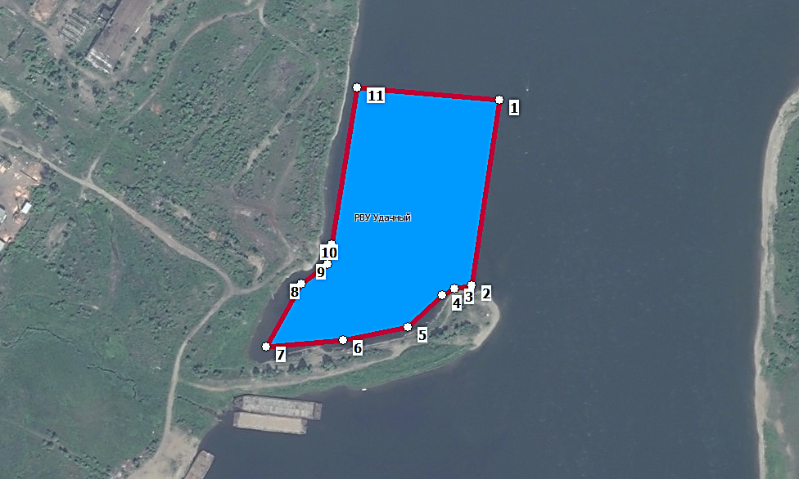
Масштаб 1: 5000

Условные обозначения:
.1 – обозначение поворотных точек границ образованного рыбоводного участка
– граница образованного рыбоводного участка Космоснимок Google

Приложение 57
к Перечню рыбоводных участков Иркутской области

КАРТА-СХЕМА
рыбоводного участка Иркутской области
участок «Озеро «Старица Лоховская» (Черемховский район), площадь участка 3,172 га

Обозначение характерных точек границ | Каталог географических координат  ГСК-2011, зона - 18
Обозначение характерных точек границ | X | Y
1 | 2 | 3
1 | 52°47'37.07" | 102°57'12.85"
2 | 52°47'35.89" | 102°57'15.25"
3 | 52°47'33.60" | 102°57'19.14"
4 | 52°47'33.32" | 102°57'20.18"
5 | 52°47'31.81" | 102°57'22.67"
6 | 52°47'31.44" | 102°57'23.89"
7 | 52°47'31.07" | 102°57'25.20"
8 | 52°47'30.29" | 102°57'27.66"
9 | 52°47'29.97" | 102°57'29.55"
10 | 52°47'29.16" | 102°57'35.74"
11 | 52°47'28.84" | 102°57'39.30"
12 | 52°47'28.05" | 102°57'45.57"
13 | 52°47'27.35" | 102°57'45.59"
14 | 52°47'27.32" | 102°57'38.75"
15 | 52°47'28.49" | 102°57'31.95"
16 | 52°47'28.86" | 102°57'29.52"
17 | 52°47'29.17" | 102°57'27.73"
18 | 52°47'29.57" | 102°57'25.27"
19 | 52°47'30.03" | 102°57'21.99"
20 | 52°47'31.49" | 102°57'19.09"
21 | 52°47'32.95" | 102°57'16.56"
22 | 52°47'33.33" | 102°57'15.38"
23 | 52°47'34.45" | 102°57'13.51"
24 | 52°47'35.19" | 102°57'11.66"
25 | 52°47'35.64" | 102°57'10.91"
26 | 52°47'36.33" | 102°57'11.00"
27 | 52°47'37.08" | 102°57'11.61"
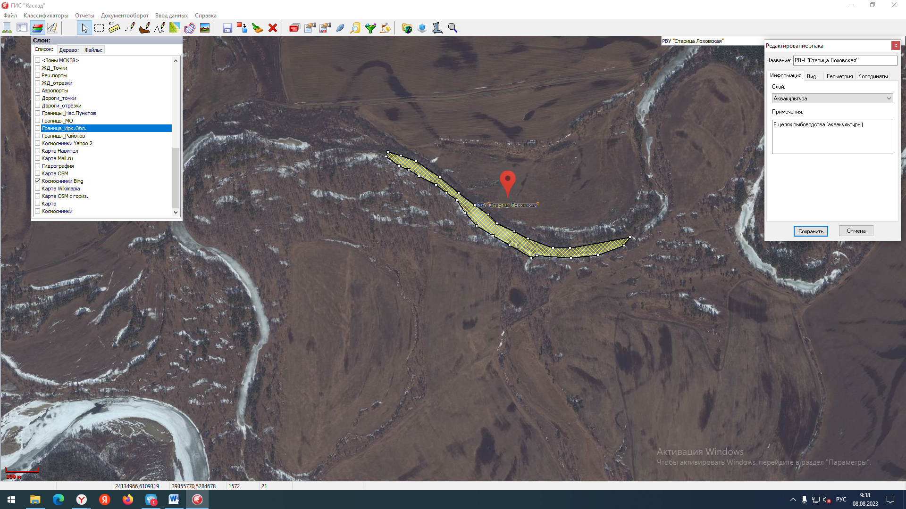
Масштаб 1: 5000

Условные обозначения:
.1 – обозначение поворотных точек границ образованного рыбоводного участка
– граница образованного рыбоводного участка

Приложение 58
к Перечню рыбоводных участков Иркутской области

КАРТА-СХЕМА
рыбоводного участка Иркутской области
участок «Остров Зуй» (Братский район), площадь участка 1,8 га, периметр 0,552 км
Обозначение характерных  точек границ | Каталог географических координат  ГСК-2011
Обозначение характерных  точек границ | Х | У
1 | 2 | 3
1 | 56°20'13.5607" | 101°51'47.4896"
2 | 56°20'15.7907" | 101°51'43.8396"
3 | 56°20'20.2007" | 101°51'51.2896"
4 | 56°20'17.1307" | 101°51'54.1596"
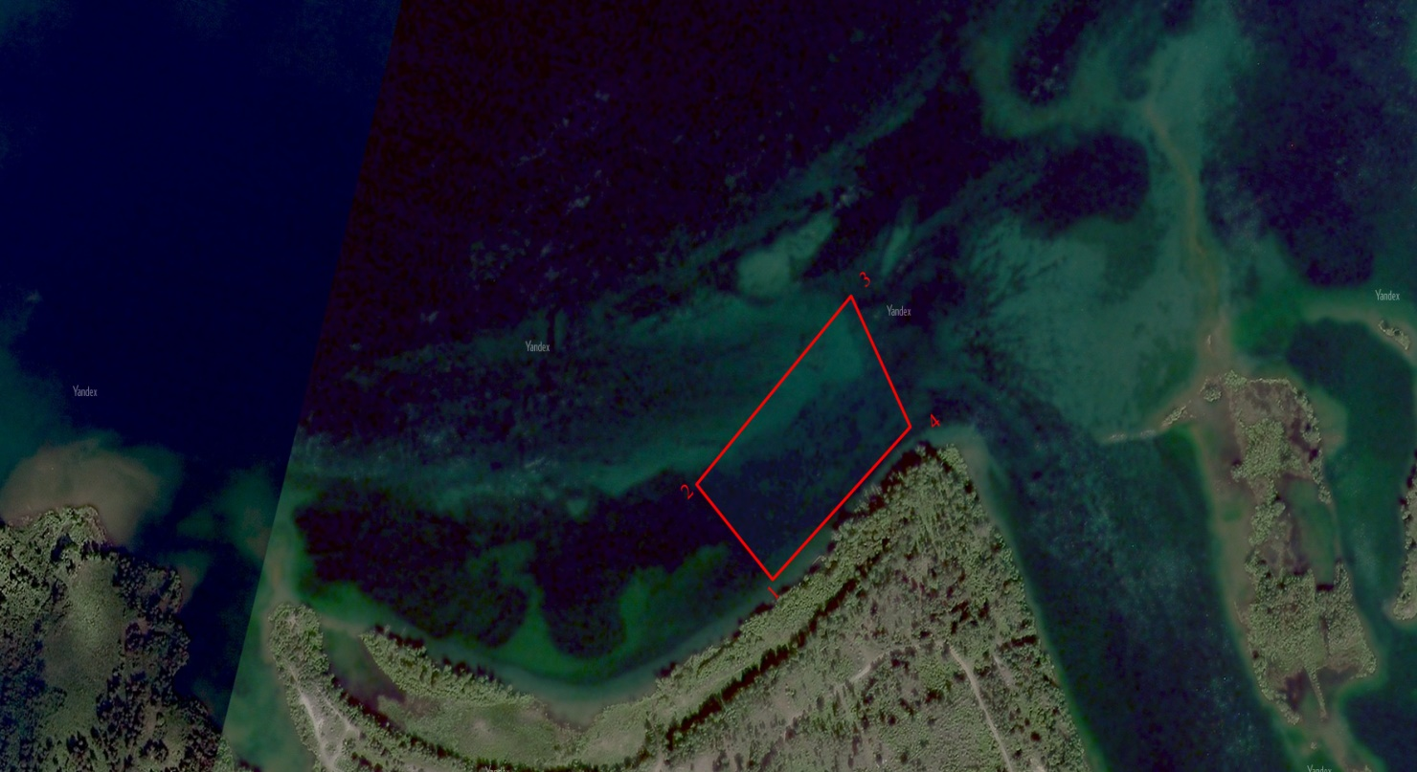
Масштаб 1 : 5000
Условные обозначения:
. – обозначение поворотных точек границ образованного рыбоводного участка

- граница образованного рыбоводного участка

Приложение 59
к Перечню рыбоводных участков Иркутской области

КАРТА-СХЕМА
рыбоводного участка Иркутской области
участок «Братск 1» (МО «Город Братск), площадь участка 3,84 га, периметр 0,793 км
Обозначение характерных  точек границ | Каталог географических координат  ГСК-2011
Обозначение характерных  точек границ | Х | У
1 | 2 | 3
1 | 56.292653195 | 101.825248673
2 | 56.293776195 | 101.827235673
3 | 56.292450195 | 101.830114673
4 | 56.291480195 | 101.827381673
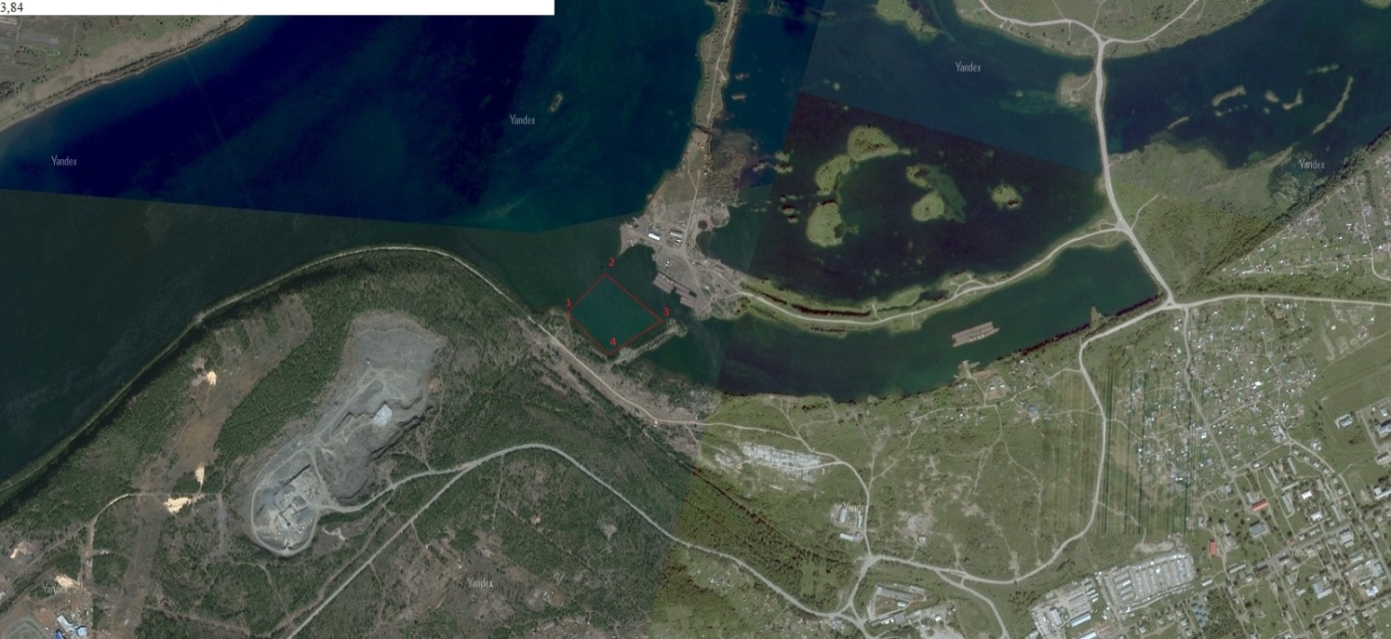
Масштаб 1 : 5000
Условные обозначения:
. 1 – обозначение поворотных точек границ образованного рыбоводного участка

- граница образованного рыбоводного участка Космоснимок Yandex

Приложение 60
к Перечню рыбоводных участков Иркутской области

КАРТА-СХЕМА
рыбоводного участка Иркутской области
участок «Озеро Белое» (Качугский район, Иркутская область), площадь участка 20,33 га,
периметр 2,3км
Обозначение характерных  точек границ | Каталог географических координат  ГСК-2011
Обозначение характерных  точек границ | Х | У
1 | 2 | 3
1 | 53.9998002371 | 105.4514651608
2 | 53.9939728923 | 105.4442566145
3 | 53.9958311585 | 105.4511218967
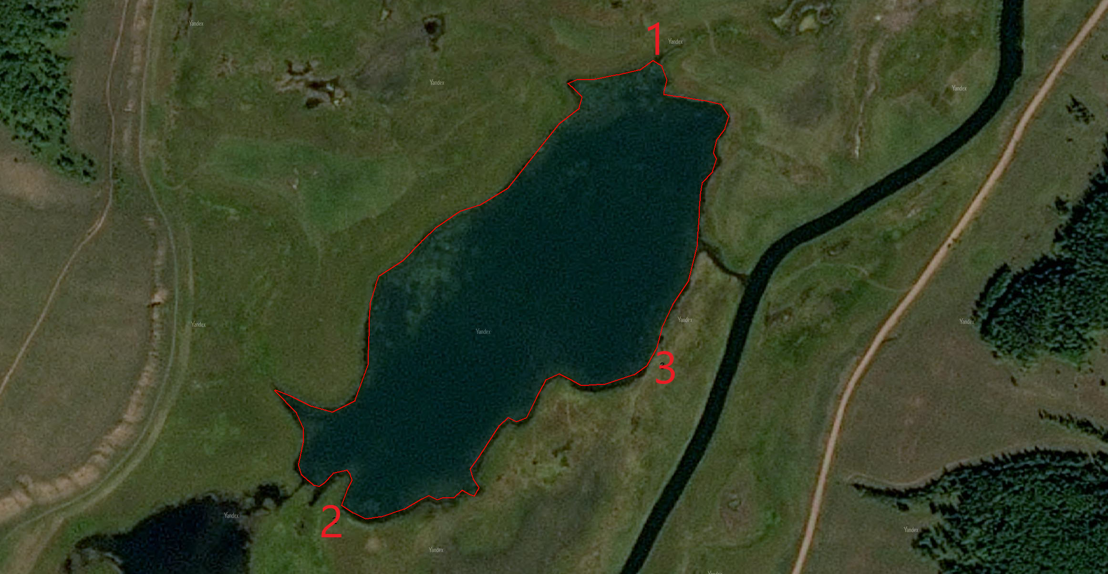
Масштаб 1 : 10000
Условные обозначения:
. 1 – обозначение поворотных точек границ образованного рыбоводного участка

- граница образованного рыбоводного участка Космоснимок Yandex

